TRƯỜNG ĐẠI HỌC NAM CẦN THƠ
KHOA CÔNG NGHỆ THÔNG TIN



SINH VIÊN THỰC HIỆN
DƯƠNG MẠNH KHƯƠNG-222723
TRẦN ĐẠI NGUYÊN-222038
TRẦN BẢO LONG-223139
TẠ QUỐC THỊNH- 220631
VÕ VĂN BIA-229800
DƯƠNG QUANG VŨ-211434

TÊN ĐỀ TÀI:
XÂY DỰNG HỆ THỐNG QUẢN LÝ
KHÁCH SẠN
MÔN: QUẢN LÝ DỰ ÁN CNTT

Ngành: Công nghệ thông tin
Mã số ngành: 7480201

Tháng 08 năm 2025

TRƯỜNG ĐẠI HỌC NAM CẦN THƠ
KHOA CÔNG NGHỆ THÔNG TIN


SINH VIÊN THỰC HIỆN
DƯƠNG MẠNH KHƯƠNG-222723
TRẦN ĐẠI NGUYÊN-222038
TRẦN BẢO LONG-223139
TẠ QUỐC THỊNH- 220631
VÕ VĂN BIA-229800
DƯƠNG QUANG VŨ-211434

TÊN ĐỀ TÀI:
XÂY DỰNG HỆ THỐNG QUẢN LÝ
KHÁCH SẠN
MÔN: QUẢN LÝ DỰ ÁN CNTT

Ngành: Công nghệ thông tin
Mã số ngành: 7480201

Tháng 08 năm 2025

MỤC LỤC
PHẦN 1: MÔ TẢ DỰ ÁN 4
1.1 Tên dự án 4
1.2 Mục tiêu dự án 6
1.3 Phạm vi dự án 6
1.4 Sản phẩm bàn giao 7
1.5 Stakeholder chính 7
PHẦN 2: QUẢN LÝ PHẠM VI DỰ ÁN 9
2.1 Xây dựng WBS (Work Breakdown Structure) 9
2.2 Mô tả các công việc chính 10
2.3 Kiểm soát phạm vi dự án 11
PHẦN 3: QUẢN LÝ TIẾN ĐỘ 14
3.1 Danh sách công việc (Task List) 14
3.2 Thời lượng từng công việc (Task Duration) 17
3.3 Thiết lập phụ thuộc giữa các công việc (Dependencies) 17
3.4 Biểu đồ Gantt (Gantt Chart) 21
3.5 Đường găng (Critical Path) 23
3.6 Thiết lập Baseline và theo dõi tiến độ thực hiện (Tracking Progress) 26
3.7 Quản lý chi phí dự án (Cost Management) 28
3.8 Quản lý tài nguyên dự án (Resource Management) 30
PHẦN 4: QUẢN LÝ NGUỒN LỰC VÀ CHI PHÍ 34
4.1 Danh sách tài nguyên 34
4.2 Nhân lực 35
4.3 Thiết bị 37
4.4 Chi phí của nhà đầu tư 38
4.5 Phân công tài nguyên 39
4.6 Ước tính chi phí 41
4.7 Tổng chi phí dự án 42
PHẦN 5: THEO DÕI VÀ KIỂM SOÁT DỰ ÁN 43
5.1 Thiết lập Baseline 43
5.2 Cập nhật tiến độ thực tế 44
5.3 So sánh Planned và Actual 45
5.4 Áp dụng phương pháp EVM (Earned Value Management) 46
PHẦN 6: BÁO CÁO VÀ TRÌNH BÀY DỰ ÁN 47
6.1 Báo cáo tiến độ 47
6.2 Dashboard / Biểu đồ 49

DANH MỤC BẢNG
Bảng 4.1: Danh sách nhân lực và tổng chi phí nhân công dự án 39
Bảng 4.2: Danh sách thiết bị và phần mềm dự án 41
Bảng 4.3: Chi phí đầu tư ban đầu của nhà đầu tư 41
Bảng 5.1: Bảng các thang đo rõ ràng từ kỹ thuật EVM 50

DANH MỤC HỈNH
Hình 1.1 Sơ đồ tổng thiết kế hệ thống 8
Hình 2.1 WBS dự án khách sạn 13
Hình 2.2 Sơ đồ phạm vi dự án 16
Hình 4.1: Danh sách tài nguyên của dự án trong Microsoft Project 38
Hình 4.2 Phân công tài nguyên cho các công việc trong Microsoft Project (Task Usage View) 43
Hình 4.3 Phân công tài nguyên cho các công việc trong Microsoft Project (Task Usage View) 43
Hình 4.4 Phân công tài nguyên cho các công việc trong Microsoft Project (Task Usage View) 44
Hình 4.5 Chi phí ước tính chi tiết theo từng công việc và giai đoạn 44
Hình 4.6 Chi phí ước tính chi tiết theo từng công việc và giai đoạn 44
Hình 4.7 Chi phí ước tính chi tiết theo từng công việc và giai đoạn 45
Hình 4.8 Chi phí ước tính chi tiết theo từng công việc và giai đoạn 45
Hình 4.9 Chi phí ước tính chi tiết theo từng công việc và giai đoạn 45
Hình 4.10 Chi phí ước tính chi tiết theo từng công việc và giai đoạn 45
Hình 4.11 Chi phí ước tính chi tiết theo từng công việc và giai đoạn 45
Hình 4.12 Chi phí ước tính chi tiết theo từng công việc và giai đoạn 45
Hình 4.13 Tổng chi phí dự án 45
Hình 5.1: Thiết lập Baseline của dự án 47
Hình 5.2: Cập nhật tiến độ thực tế của các công việc 48
Hình 5.3 So sánh tiến độ kế hoạch và thực tế 49
Hình 5.4 Phân tích EVM của dự án 50
Hình 6.1 Biểu đồ Tracking Gantt thể hiện tiến độ kế hoạch vs thực tế 51
Hình 6.2 Biểu đồ Tracking Gantt thể hiện tiến độ kế hoạch vs thực tế 51
Hình 6.4 Báo cáo phần trăm hoàn thành từng công việc trong Microsoft Project 51
Hình 6.5 Báo cáo phần trăm hoàn thành từng công việc trong Microsoft Project 51
Hình 6.6 Báo cáo phần trăm hoàn thành từng công việc trong Microsoft Project 52
Hình 6.7 Biểu đồ Gantt tổng quan tiến độ dự án quản lý khách sạn 52
Hình 6.8 Biểu đồ Gantt tổng quan tiến độ dự án quản lý khách sạn 52
Hình 6.9 Biểu đồ Gantt tổng quan tiến độ dự án quản lý khách sạn 52
Hình 6.10 Biểu đồ phân bổ và mức độ sử dụng tài nguyên nhân lực 53
Hình 6.11 Biểu đồ phân bổ và mức độ sử dụng tài nguyên nhân lực 53
Hình 6.12 Biểu đồ phân bổ và mức độ sử dụng tài nguyên nhân lực 53
Hình 6.13 Biểu đồ phân bổ và mức độ sử dụng tài nguyên nhân lực 53
Hình 6.14 Biểu đồ phân bổ và mức độ sử dụng tài nguyên nhân lực 53
Hình 6.15 Biểu đồ phân bổ và mức độ sử dụng tài nguyên nhân lực 53
Hình 6.16 Biểu đồ phân bổ và mức độ sử dụng tài nguyên nhân lực 54
Hình 6.17 Biểu đồ phân bổ và mức độ sử dụng tài nguyên nhân lực 54
Hình 6.18 Biểu đồ phân bổ và mức độ sử dụng tài nguyên nhân lực 54
Hình 6.19 Biểu đồ phân bổ và mức độ sử dụng tài nguyên nhân lực 54
Hình 6.20 Biểu đồ phân bổ và mức độ sử dụng tài nguyên nhân lực 54
Hình 6.21 Dashboard Project Overview trong Microsoft Project 55
Hình 6.22 Dashboard Project Overview trong Microsoft Project 55
Hình 6.22 Dashboard Project Overview trong Microsoft Project 56
Hình 6.23 Biểu đồ Cost Overview và các chỉ số EVM của dự án 56
Hình 6.24 Biểu đồ Cost Overview và các chỉ số EVM của dự án 56

PHẦN 1: MÔ TẢ DỰ ÁN

1.1 Tên dự án
Đề tài của nhóm là Xây dựng và triển khai “hệ thống quản lý khách sạn”. Đây là một dự án công nghệ thông tin được thực hiện với mục đích thiết kế, phát triển và đưa vào vận hành một phần mềm phục vụ công tác quản lý hoạt động trong khách sạn. Theo nội dung thể hiện trong kế hoạch Microsoft Project, dự án không chỉ dừng ở việc lập trình một phần mềm đơn lẻ mà còn bao quát toàn bộ vòng đời quản lý dự án, từ giai đoạn khởi động, khảo sát yêu cầu, phân tích nghiệp vụ, thiết kế hệ thống, phát triển phần mềm, kiểm thử, triển khai cho đến đào tạo người dùng và bàn giao sản phẩm. Về bản chất, đây là đề tài ứng dụng nhằm giải quyết bài toán quản lý khách sạn theo hướng tin học hóa, giúp thay thế phương thức quản lý thủ công bằng một hệ thống phần mềm có tính đồng bộ, chính xác và hiệu quả hơn.
Đề tài tập trung xây dựng một hệ thống quản lý khách sạn trên nền tảng WinForms .NET 8 kết hợp với SQL Server để xử lý dữ liệu tập trung. Hệ thống được định hướng phát triển dựa trên các nghiệp vụ thực tế của khách sạn như quản lý phòng, loại phòng, tầng, khách hàng, nhân viên, đặt phòng, thuê phòng, check-in, check-out, sử dụng dịch vụ, thanh toán, lập hóa đơn và thống kê doanh thu. Ngoài ra, đề tài còn chú trọng đến các yêu cầu về giao diện sử dụng, phân quyền người dùng, bảo mật dữ liệu, khả năng vận hành thực tế và hỗ trợ ra quyết định cho người quản lý. Vì vậy, đây không chỉ là đề tài mang tính kỹ thuật phần mềm mà còn là đề tài có giá trị ứng dụng rõ rệt trong môi trường kinh doanh dịch vụ lưu trú.

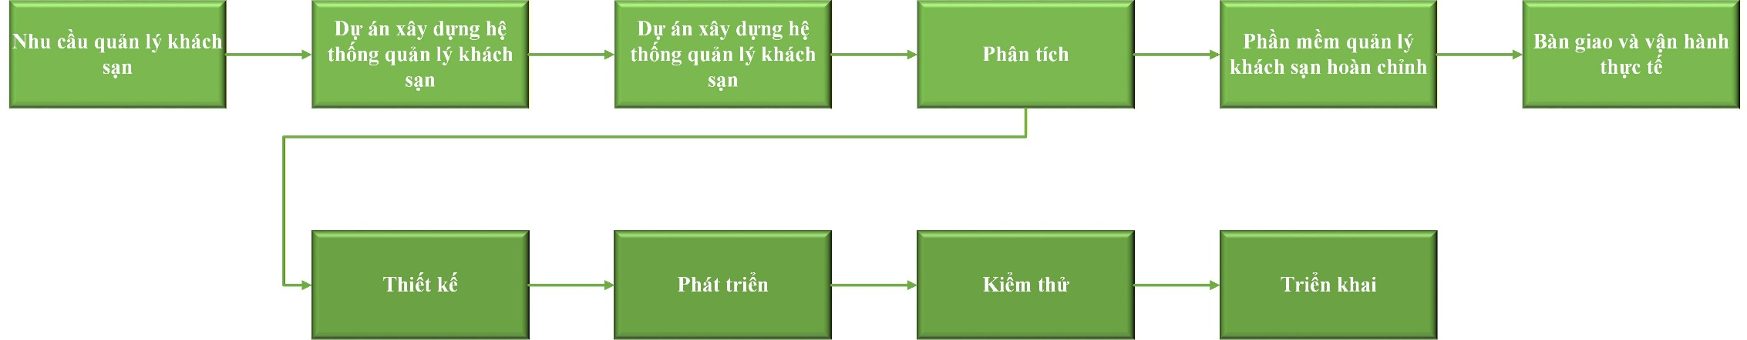

Hình 1.1 Sơ đồ tổng thiết kế hệ thống

1.2 Mục tiêu dự án
Mục tiêu tổng quát của dự án là xây dựng một hệ thống quản lý khách sạn hoàn chỉnh, hỗ trợ số hóa các hoạt động quản lý và vận hành tại khách sạn, từ đó nâng cao hiệu quả làm việc, giảm sai sót trong xử lý nghiệp vụ và cải thiện khả năng kiểm soát thông tin. Hệ thống hướng đến việc tạo ra một môi trường quản lý tập trung, trong đó các dữ liệu liên quan đến phòng, khách hàng, nhân viên, dịch vụ và thanh toán được lưu trữ đồng bộ, hỗ trợ tra cứu và cập nhật nhanh chóng.
Bên cạnh mục tiêu tổng quát, dự án còn có các mục tiêu cụ thể như sau:
Khảo sát và phân tích đầy đủ các quy trình nghiệp vụ cơ bản trong khách sạn để làm cơ sở xây dựng hệ thống.
Xây dựng phần mềm có khả năng hỗ trợ các chức năng cốt lõi như đăng nhập, phân quyền, quản lý phòng, quản lý khách hàng, quản lý nhân viên, đặt phòng, sử dụng dịch vụ, thanh toán và báo cáo thống kê.
Thiết kế cơ sở dữ liệu chặt chẽ, hợp lý, đảm bảo dữ liệu được lưu trữ chính xác, nhất quán và dễ mở rộng trong tương lai.
Tạo giao diện thân thiện, dễ sử dụng, phù hợp với người dùng trong môi trường khách sạn như lễ tân, quản lý và nhân viên nghiệp vụ.
Đảm bảo hệ thống có tính ổn định, bảo mật và có thể triển khai thực tế.
Hoàn thành dự án theo kế hoạch tiến độ đã xây dựng trong Microsoft Project, với thời gian dự kiến khoảng 120 ngày làm việc và ngân sách mục tiêu khoảng 500.000.000 VNĐ.

1.3 Phạm vi dự án
Phạm vi của dự án bao gồm toàn bộ các công việc cần thiết để hình thành và triển khai một hệ thống quản lý khách sạn hoàn chỉnh. Dự án bắt đầu từ việc xác định stakeholder, làm rõ mục tiêu và phạm vi đầu tư, sau đó tiến hành khảo sát thực tế quy trình vận hành của khách sạn để xác định yêu cầu nghiệp vụ. Trên cơ sở đó, nhóm thực hiện phân tích yêu cầu, lập tài liệu đặc tả, thiết kế kiến trúc hệ thống, thiết kế cơ sở dữ liệu, thiết kế giao diện người dùng và xây dựng các chức năng chính của phần mềm.
Về mặt chức năng, phạm vi dự án bao gồm các phân hệ chính như: quản lý tài khoản và đăng nhập, quản lý phòng, loại phòng và tầng, quản lý khách hàng, quản lý nhân viên, quản lý đặt phòng và thuê phòng, quản lý dịch vụ và thiết bị, quản lý thanh toán và hóa đơn, thống kê doanh thu và báo cáo. Dự án cũng bao gồm các hoạt động kiểm thử hệ thống, kiểm thử tích hợp, kiểm thử chấp nhận người dùng, sửa lỗi sau kiểm thử, triển khai môi trường vận hành, chuyển đổi dữ liệu ban đầu, đào tạo người dùng và hỗ trợ vận hành ban đầu sau khi bàn giao.
Tuy nhiên, phạm vi dự án chủ yếu tập trung vào một hệ thống quản lý khách sạn nội bộ trên nền tảng desktop. Các hạng mục như phát triển ứng dụng di động, xây dựng cổng đặt phòng trực tuyến cho khách hàng bên ngoài, hoặc mở rộng thành hệ thống quản lý chuỗi nhiều khách sạn không phải là trọng tâm chính của dự án này nếu không có yêu cầu bổ sung.

1.4 Sản phẩm bàn giao
Sau khi hoàn thành, dự án sẽ bàn giao cho đơn vị sử dụng một bộ sản phẩm tương đối đầy đủ, bao gồm cả sản phẩm phần mềm lẫn tài liệu đi kèm. Trước hết là hệ thống phần mềm quản lý khách sạn hoàn chỉnh, được xây dựng trên nền tảng WinForms .NET 8 và kết nối với cơ sở dữ liệu SQL Server. Hệ thống này phải đáp ứng các nghiệp vụ chính của khách sạn như quản lý phòng, khách hàng, nhân viên, đặt phòng, sử dụng dịch vụ, thanh toán, in hóa đơn PDF, tạo mã QR và thống kê báo cáo.
Bên cạnh phần mềm, dự án còn bàn giao các tài liệu quản lý và kỹ thuật như kế hoạch dự án, tài liệu yêu cầu nghiệp vụ, tài liệu đặc tả phần mềm, tài liệu thiết kế kiến trúc, tài liệu thiết kế cơ sở dữ liệu, tài liệu thiết kế giao diện, test plan, test case, kết quả kiểm thử, tài liệu hướng dẫn sử dụng và tài liệu kỹ thuật phục vụ bảo trì. Ngoài ra, dự án còn bao gồm việc bàn giao môi trường triển khai ban đầu, dữ liệu khởi tạo nếu có, kết quả đào tạo người dùng và biên bản nghiệm thu, bàn giao hệ thống.

1.5 Stakeholder chính
Dự án có sự tham gia của nhiều bên liên quan, trong đó quan trọng nhất là chủ đầu tư khách sạn, là bên đưa ra nhu cầu, cấp kinh phí, phê duyệt phạm vi, theo dõi tiến độ và thực hiện nghiệm thu sản phẩm cuối cùng. Đây là stakeholder có ảnh hưởng lớn nhất đến định hướng và mức độ thành công của dự án.
Tiếp theo là quản lý dự án Nguyễn Minh Anh, người chịu trách nhiệm tổ chức, điều phối và giám sát toàn bộ hoạt động dự án, bảo đảm dự án được thực hiện đúng tiến độ, đúng phạm vi và trong giới hạn ngân sách. Chuyên viên phân tích nghiệp vụ Trần Quốc Bảo là người đóng vai trò kết nối giữa nhu cầu thực tế của khách sạn với nhóm kỹ thuật, chịu trách nhiệm khảo sát quy trình, thu thập yêu cầu và xây dựng tài liệu đặc tả. Kiến trúc sư giải pháp Lê Hoàng Nam phụ trách định hướng công nghệ, kiến trúc hệ thống và các giải pháp bảo mật, hiệu năng.
Ngoài ra, nhóm phát triển còn có các thành viên kỹ thuật khác như lập trình viên trưởng, lập trình viên backend, lập trình viên fullstack, chuyên viên cơ sở dữ liệu, chuyên viên UI/UX, kiểm thử phần mềm, DevOps và bảo mật. Đây là lực lượng trực tiếp tạo ra sản phẩm, bảo đảm chất lượng phần mềm và hỗ trợ triển khai. Cuối cùng, một stakeholder rất quan trọng là người dùng cuối tại khách sạn như lễ tân, nhân viên quản lý, bộ phận vận hành và kế toán. Họ là những người trực tiếp sử dụng hệ thống sau khi bàn giao, đồng thời cũng là nguồn cung cấp phản hồi để đánh giá mức độ phù hợp và hiệu quả thực tế của phần mềm.

PHẦN 2: QUẢN LÝ PHẠM VI DỰ ÁN

2.1 Xây dựng WBS (Work Breakdown Structure)
Trong quá trình quản lý dự án xây dựng và triển khai hệ thống khách sạn, việc xây dựng cấu trúc phân rã công việc (WBS – Work Breakdown Structure) đóng vai trò đặc biệt quan trọng nhằm chia nhỏ toàn bộ dự án thành các hạng mục công việc cụ thể, dễ quản lý và thuận tiện cho việc theo dõi tiến độ, kiểm soát chi phí cũng như phân bổ nguồn lực. WBS giúp nhóm dự án xác định rõ phạm vi công việc cần thực hiện, tránh bỏ sót nhiệm vụ và tạo cơ sở cho việc lập lịch trình, phân công trách nhiệm cũng như đánh giá kết quả triển khai.
Dựa trên kế hoạch tổng thể, dự án được phân rã thành nhiều cấp độ với tối thiểu ba mức chi tiết, từ cấp tổng thể đến các công việc cụ thể. Ở cấp cao nhất, dự án được chia thành năm giai đoạn chính gồm: khởi động dự án, phân tích và thiết kế, triển khai hệ thống, kiểm thử và đào tạo, và bàn giao – kết thúc dự án. Mỗi giai đoạn tiếp tục được chia thành các công việc con nhằm đảm bảo tính rõ ràng và khả năng kiểm soát trong suốt vòng đời dự án.
Trong giai đoạn khởi động dự án, các công việc chính bao gồm: xác định ý tưởng và mục tiêu dự án, khảo sát nhu cầu quản lý khách sạn, xây dựng đề cương dự án và phân công nhiệm vụ cho các thành viên trong nhóm. Đây là giai đoạn nền tảng, giúp định hình rõ phạm vi, mục tiêu và hướng triển khai của toàn bộ dự án.
Tiếp theo là giai đoạn phân tích và thiết kế, bao gồm các công việc như: thu thập yêu cầu từ khách hàng hoặc người sử dụng, phân tích quy trình nghiệp vụ khách sạn (quản lý phòng, đặt phòng, nhận/trả phòng, dịch vụ phát sinh, hóa đơn, báo cáo doanh thu), thiết kế cơ sở dữ liệu, thiết kế giao diện và xây dựng kiến trúc tổng thể của hệ thống. Giai đoạn này giúp đảm bảo hệ thống được phát triển đúng nhu cầu thực tế và có nền tảng kỹ thuật rõ ràng trước khi bước vào triển khai.
Trong giai đoạn triển khai hệ thống, các công việc được phân rã chi tiết hơn, bao gồm: phát triển phần mềm và chuẩn bị môi trường vận hành. Phần phát triển phần mềm có thể tiếp tục chia thành các phân hệ như: quản lý tài khoản người dùng, quản lý phòng, quản lý đặt phòng, quản lý khách hàng, quản lý dịch vụ, quản lý thanh toán – hóa đơn và báo cáo thống kê doanh thu. Đồng thời, hệ thống cũng cần được cấu hình cơ sở dữ liệu, cài đặt môi trường chạy và tích hợp các thành phần liên quan để đảm bảo vận hành đồng bộ.
Sau đó là giai đoạn kiểm thử và đào tạo, bao gồm: kiểm thử chức năng từng phân hệ, kiểm thử tích hợp toàn hệ thống, kiểm thử dữ liệu, sửa lỗi phát sinh và hướng dẫn người dùng sử dụng hệ thống. Đây là bước quan trọng nhằm đảm bảo phần mềm hoạt động ổn định, đúng yêu cầu và có thể đưa vào sử dụng thực tế tại khách sạn.
Cuối cùng, giai đoạn bàn giao và kết thúc dự án bao gồm các công việc như: nghiệm thu hệ thống, bàn giao sản phẩm cho đơn vị sử dụng, hoàn thiện tài liệu hướng dẫn, báo cáo tổng kết dự án và đánh giá kết quả thực hiện. Đây là giai đoạn khép lại vòng đời dự án, đồng thời rút ra bài học kinh nghiệm cho các dự án tương tự trong tương lai.
Như vậy, cấu trúc WBS của dự án khách sạn đã được xây dựng với nhiều cấp độ chi tiết, đảm bảo mỗi công việc đều được xác định rõ ràng, có thể quản lý hiệu quả và tạo cơ sở vững chắc cho việc triển khai dự án đúng tiến độ, đúng phạm vi và đạt chất lượng đề ra.
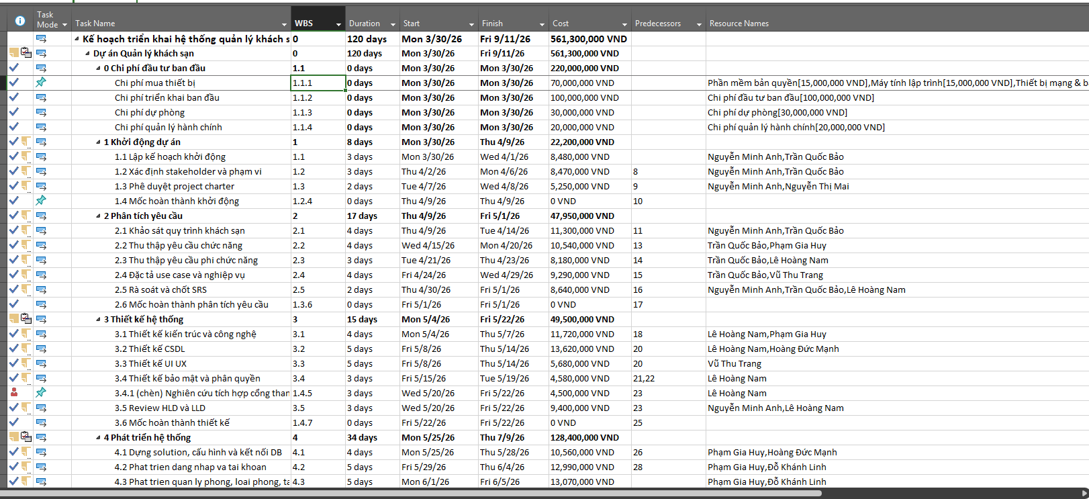

Hình 2.1 WBS dự án khách sạn

2.2 Mô tả các công việc chính
Dựa trên cấu trúc WBS đã được xây dựng, mỗi giai đoạn của dự án khách sạn đều bao gồm các công việc trọng tâm có ảnh hưởng trực tiếp đến chất lượng và hiệu quả triển khai của toàn bộ hệ thống. Việc mô tả các công việc chính giúp nhóm dự án hiểu rõ mục tiêu của từng giai đoạn, đồng thời tạo điều kiện thuận lợi cho việc phân công nhiệm vụ và giám sát quá trình thực hiện.
Trong giai đoạn khởi động dự án, công việc đầu tiên là xác định mục tiêu và phạm vi dự án. Nội dung này giúp làm rõ dự án hướng đến việc xây dựng một hệ thống quản lý khách sạn đáp ứng các nhu cầu cơ bản như quản lý phòng, quản lý khách hàng, đặt phòng, thanh toán và báo cáo. Tiếp theo là khảo sát nhu cầu thực tế và xây dựng mô tả dự án nhằm xác định các yêu cầu nghiệp vụ cốt lõi. Sau đó, nhóm tiến hành phân công nhiệm vụ cho từng thành viên để đảm bảo mọi công việc đều có người chịu trách nhiệm cụ thể.
Trong giai đoạn phân tích và thiết kế, công việc thu thập yêu cầu giữ vai trò then chốt, bởi đây là cơ sở để xác định các chức năng mà hệ thống cần hỗ trợ. Nhóm dự án sẽ phân tích quy trình vận hành của khách sạn, từ đó xác định các phân hệ cần thiết. Sau khi hoàn tất phân tích, công việc thiết kế hệ thống được thực hiện, bao gồm thiết kế cơ sở dữ liệu, thiết kế sơ đồ chức năng, thiết kế giao diện người dùng và xác định mối liên kết giữa các thành phần trong hệ thống. Ngoài ra, nhóm cũng xây dựng kế hoạch triển khai chi tiết để chuẩn bị cho giai đoạn phát triển.
Đối với giai đoạn triển khai hệ thống, đây là giai đoạn trọng tâm của dự án. Công việc đầu tiên là xây dựng cơ sở dữ liệu để lưu trữ thông tin về phòng, khách hàng, hóa đơn, dịch vụ và tài khoản người dùng. Tiếp theo là phát triển các chức năng chính của phần mềm như: quản lý danh sách phòng, cập nhật trạng thái phòng, xử lý đặt phòng, nhận phòng – trả phòng, ghi nhận dịch vụ phát sinh, lập hóa đơn thanh toán và tạo báo cáo thống kê doanh thu. Song song với đó, nhóm cũng tiến hành hoàn thiện giao diện người dùng nhằm đảm bảo tính thân thiện, dễ sử dụng và phù hợp với nghiệp vụ thực tế của khách sạn.
Trong giai đoạn kiểm thử và đào tạo, hệ thống sẽ được kiểm tra toàn diện để phát hiện và xử lý các lỗi phát sinh. Việc kiểm thử bao gồm kiểm thử từng chức năng riêng lẻ, kiểm thử tích hợp giữa các phân hệ và kiểm thử dữ liệu đầu vào/đầu ra. Sau khi hệ thống đạt yêu cầu, nhóm sẽ tổ chức hướng dẫn sử dụng cho nhân viên khách sạn, giúp họ nắm được cách thao tác trên hệ thống như tạo đặt phòng, cập nhật thông tin khách, sử dụng dịch vụ và thanh toán hóa đơn.
Cuối cùng, trong giai đoạn bàn giao và kết thúc dự án, nhóm dự án tiến hành nghiệm thu sản phẩm cùng với bên sử dụng, bàn giao toàn bộ hệ thống, tài liệu hướng dẫn sử dụng và tài liệu kỹ thuật. Đồng thời, nhóm thực hiện báo cáo tổng kết để đánh giá mức độ hoàn thành mục tiêu, so sánh giữa kế hoạch và thực tế, cũng như rút ra những kinh nghiệm quan trọng cho các lần triển khai sau.
Việc mô tả rõ các công việc chính không chỉ giúp tăng tính minh bạch trong quản lý dự án mà còn hỗ trợ hiệu quả cho việc kiểm soát phạm vi, thời gian, chi phí và chất lượng trong suốt quá trình thực hiện.

2.3 Kiểm soát phạm vi dự án
Kiểm soát phạm vi là một trong những nội dung cốt lõi của quản lý dự án, nhằm đảm bảo toàn bộ dự án được thực hiện đúng theo mục tiêu, yêu cầu và giới hạn đã xác định ban đầu. Đối với dự án xây dựng hệ thống quản lý khách sạn, việc kiểm soát phạm vi có ý nghĩa đặc biệt quan trọng bởi trong quá trình triển khai rất dễ phát sinh thêm các yêu cầu ngoài kế hoạch, chẳng hạn như bổ sung tính năng, thay đổi giao diện hoặc mở rộng báo cáo. Nếu không được kiểm soát chặt chẽ, những thay đổi này có thể ảnh hưởng trực tiếp đến tiến độ, chi phí và chất lượng của dự án.
Ngay từ giai đoạn đầu, phạm vi dự án được xác định rõ ràng thông qua tài liệu mô tả dự án, danh sách yêu cầu chức năng và cấu trúc phân rã công việc (WBS). Cụ thể, phạm vi của dự án tập trung vào việc xây dựng các chức năng chính phục vụ quản lý khách sạn như: quản lý tài khoản người dùng, quản lý phòng, quản lý khách hàng, đặt phòng, nhận phòng – trả phòng, quản lý dịch vụ, thanh toán hóa đơn và báo cáo thống kê. Những nội dung không nằm trong danh sách chức năng đã thống nhất sẽ không được triển khai nếu chưa có sự phê duyệt chính thức.
Trong quá trình thực hiện, mọi thay đổi liên quan đến phạm vi đều phải được ghi nhận, xem xét và phê duyệt bởi trưởng nhóm hoặc quản lý dự án trước khi đưa vào kế hoạch triển khai. Việc này nhằm đảm bảo rằng chỉ những thay đổi thật sự cần thiết, có giá trị và phù hợp với mục tiêu chung mới được chấp nhận. Đồng thời, khi có thay đổi được phê duyệt, nhóm dự án cần cập nhật lại kế hoạch công việc, thời gian thực hiện và phân bổ nguồn lực để tránh gây xáo trộn cho toàn bộ tiến độ.
Bên cạnh đó, việc theo dõi tiến độ thực hiện các công việc cũng được tiến hành thường xuyên thông qua các công cụ hỗ trợ như biểu đồ Gantt, bảng phân công nhiệm vụ hoặc phần mềm quản lý dự án. Việc giám sát định kỳ giúp nhóm phát hiện sớm các sai lệch so với kế hoạch, từ đó kịp thời điều chỉnh trước khi phát sinh ảnh hưởng lớn đến phạm vi hoặc chất lượng của hệ thống.
Ngoài ra, nhóm dự án duy trì cơ chế trao đổi thông tin thường xuyên giữa các thành viên và các bên liên quan nhằm đảm bảo tất cả đều hiểu rõ yêu cầu và giới hạn của dự án. Việc trao đổi này giúp hạn chế tình trạng hiểu sai yêu cầu, tránh phát sinh công việc ngoài phạm vi và tăng tính phối hợp trong quá trình triển khai.
Nhờ áp dụng các biện pháp kiểm soát phạm vi một cách chặt chẽ và có hệ thống, dự án khách sạn có thể đảm bảo được việc hoàn thành đúng mục tiêu đề ra, hạn chế tối đa rủi ro phát sinh, đồng thời duy trì sự cân bằng giữa phạm vi, tiến độ, chi phí và chất lượng của sản phẩm cuối cùng.
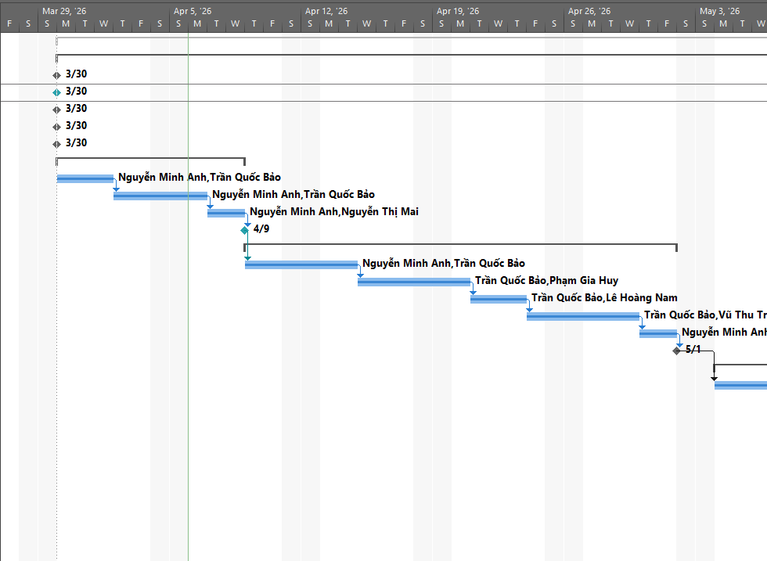

Hình 2.2 Sơ đồ phạm vi dự án

PHẦN 3: QUẢN LÝ TIẾN ĐỘ

3.1 Danh sách công việc (Task List)
Trong quá trình xây dựng và triển khai hệ thống quản lý khách sạn, việc lập danh sách công việc (Task List) là bước quan trọng nhằm xác định đầy đủ các nhiệm vụ cần thực hiện trong toàn bộ vòng đời dự án. Danh sách công việc được xây dựng dựa trên phương pháp phân rã công việc (WBS – Work Breakdown Structure), giúp chia dự án thành các giai đoạn lớn và các công việc chi tiết tương ứng, từ đó thuận tiện cho việc theo dõi, kiểm soát và phân công thực hiện.
Theo kế hoạch được xây dựng trên Microsoft Project, dự án “Kế hoạch triển khai hệ thống quản lý khách sạn” bao gồm các nhóm công việc chính như sau:
- Chi phí đầu tư ban đầu
- Khởi động dự án
- Phân tích yêu cầu
- Thiết kế hệ thống
- Phát triển hệ thống
- Kiểm thử và nghiệm thu nội bộ
- Triển khai và đào tạo
- Bàn giao và đóng dự án
Ngoài các giai đoạn nghiệp vụ chính, dự án còn được bổ sung nhóm chi phí đầu tư ban đầu để phản ánh đầy đủ nguồn lực tài chính cần thiết trước khi bắt đầu triển khai. Nhóm này bao gồm các hạng mục như: chi phí mua thiết bị, chi phí triển khai ban đầu, chi phí dự phòng và chi phí quản lý hành chính.
a) Giai đoạn khởi động dự án
Giai đoạn này tập trung vào các hoạt động nền tảng nhằm định hướng toàn bộ dự án, bao gồm:
- Lập kế hoạch khởi động
- Xác định stakeholder và phạm vi
- Phê duyệt project charter
- Mốc hoàn thành khởi động
Đây là giai đoạn giúp xác định rõ phạm vi dự án, các bên liên quan và thống nhất mục tiêu triển khai.
b) Giai đoạn phân tích yêu cầu
Đây là giai đoạn thu thập và chuẩn hóa yêu cầu nghiệp vụ của hệ thống quản lý khách sạn, bao gồm:
- Khảo sát quy trình khách sạn
- Thu thập yêu cầu chức năng
- Thu thập yêu cầu phi chức năng
- Đặc tả use case và nghiệp vụ
- Rà soát và chốt SRS
- Mốc hoàn thành phân tích yêu cầu
Giai đoạn này đóng vai trò quan trọng vì nó quyết định mức độ chính xác của hệ thống so với nhu cầu thực tế của khách sạn.
c) Giai đoạn thiết kế hệ thống
Sau khi hoàn tất phân tích yêu cầu, dự án chuyển sang giai đoạn thiết kế với các công việc:
- Thiết kế kiến trúc và công nghệ
- Thiết kế cơ sở dữ liệu
- Thiết kế UI/UX
- Thiết kế bảo mật và phân quyền
- Nghiên cứu tích hợp cổng thanh toán
- Review HLD và LLD
- Mốc hoàn thành thiết kế
Giai đoạn này giúp định hình toàn bộ cấu trúc kỹ thuật và giao diện của hệ thống trước khi bước vào phát triển.
d) Giai đoạn phát triển hệ thống
Đây là giai đoạn trọng tâm của dự án, tập trung xây dựng các module chức năng chính của hệ thống quản lý khách sạn, bao gồm:
- Dựng solution, cấu hình và kết nối cơ sở dữ liệu
- Phát triển đăng nhập và tài khoản
- Phát triển quản lý phòng, loại phòng, tầng
- Phát triển quản lý khách hàng và nhân viên
- Phát triển đặt phòng, check-in, check-out
- Phát triển dịch vụ và thiết bị
- Phát triển thanh toán, hóa đơn PDF, QR
- Phát triển thống kê báo cáo
- Tích hợp, tối ưu và refactor
- Mốc hoàn thành phát triển
Các module trên được thiết kế bám sát quy trình vận hành thực tế của khách sạn, từ quản lý thông tin phòng đến quản lý đặt phòng, thanh toán và báo cáo quản trị.
e) Giai đoạn kiểm thử và nghiệm thu nội bộ
Sau khi hoàn thiện phần lớn các chức năng, dự án thực hiện kiểm thử nhằm đảm bảo chất lượng sản phẩm:
- Lập test plan và test case
- Unit test
- SIT / Integration test
- UAT với người dùng
- Fix bug sau UAT
- Nghiệm thu nội bộ
- Mốc hoàn thành kiểm thử
Đây là giai đoạn nhằm đánh giá mức độ ổn định, tính đúng đắn và khả năng đáp ứng yêu cầu thực tế của hệ thống.
f) Giai đoạn triển khai và đào tạo
Sau khi kiểm thử đạt yêu cầu, hệ thống được đưa vào môi trường thực tế:
- Chuẩn bị môi trường triển khai
- Cài đặt hệ thống production
- Chuyển đổi dữ liệu ban đầu
- Đào tạo người dùng
- Hỗ trợ vận hành ban đầu
- Mốc hoàn thành triển khai
Giai đoạn này giúp đảm bảo hệ thống hoạt động ổn định tại khách sạn và người dùng có thể khai thác hiệu quả các chức năng.
g) Giai đoạn bàn giao và đóng dự án
Đây là giai đoạn cuối cùng của dự án, bao gồm:
- Lập báo cáo hoàn thành triển khai
- Bàn giao tài liệu kỹ thuật
- Bàn giao tài liệu người dùng
- Ký biên bản bàn giao
- Mốc kết thúc dự án
Giai đoạn này nhằm hoàn tất toàn bộ nghĩa vụ triển khai, xác nhận bàn giao và kết thúc chính thức dự án.
Nhìn chung, việc xây dựng danh sách công việc một cách đầy đủ và có hệ thống giúp nhóm dự án dễ dàng theo dõi tiến độ, phân bổ nguồn lực, xác định các mốc quan trọng và quản lý hiệu quả toàn bộ quá trình triển khai hệ thống quản lý khách sạn trên Microsoft Project.

3.2 Thời lượng từng công việc (Task Duration)
Trong Microsoft Project, mỗi công việc trong dự án đều được xác định thời lượng thực hiện dựa trên mức độ phức tạp, phạm vi công việc và nguồn lực tham gia. Việc ước lượng thời gian hợp lý giúp nhóm dự án xây dựng lịch trình khả thi, kiểm soát tiến độ và giảm thiểu rủi ro chậm trễ trong quá trình triển khai.
Theo kế hoạch được lập trên Microsoft Project, dự án “Kế hoạch triển khai hệ thống quản lý khách sạn” có tổng thời lượng dự kiến là 75 ngày làm việc, với thời gian bắt đầu từ ngày 30/03/2026. Tại thời điểm lập báo cáo, dự án đang trong quá trình thực hiện, do đó một số công việc vẫn đang ở trạng thái chưa hoàn thành hoặc chưa có ngày kết thúc thực tế đầy đủ trên hệ thống.

3.3 Thiết lập phụ thuộc giữa các công việc (Dependencies)
Trong dự án triển khai hệ thống quản lý khách sạn, các công việc không được thực hiện một cách độc lập mà có mối quan hệ phụ thuộc chặt chẽ với nhau. Việc thiết lập các mối quan hệ phụ thuộc trong Microsoft Project giúp đảm bảo trình tự thực hiện hợp lý, tránh xung đột tài nguyên, đồng thời hỗ trợ phần mềm tự động tính toán lịch trình và cập nhật tiến độ khi có thay đổi.
Trong thực tế, dự án chủ yếu sử dụng quan hệ Finish-to-Start (FS), tức là công việc sau chỉ có thể bắt đầu khi công việc trước đã hoàn thành. Bên cạnh đó, một số công việc được bố trí song song để tối ưu thời gian thực hiện, đặc biệt trong giai đoạn thiết kế và phát triển.
a) Phụ thuộc giữa các giai đoạn chính
Các giai đoạn của dự án được liên kết theo trình tự logic như sau:
- Khởi động dự án phải hoàn thành trước khi chuyển sang phân tích yêu cầu
- Phân tích yêu cầu phải hoàn thành trước khi bắt đầu thiết kế hệ thống
- Thiết kế hệ thống là điều kiện tiên quyết để bước vào phát triển hệ thống
- Phát triển hệ thống phải hoàn thành trước khi chuyển sang kiểm thử và nghiệm thu nội bộ
- Kiểm thử và nghiệm thu nội bộ phải đạt yêu cầu trước khi triển khai và đào tạo
- Triển khai và đào tạo hoàn tất mới có thể bàn giao và đóng dự án
Cách thiết lập này giúp đảm bảo toàn bộ dự án được triển khai theo đúng trình tự nghiệp vụ và kỹ thuật.
b) Phụ thuộc trong giai đoạn khởi động
Trong giai đoạn khởi động, các công việc được thực hiện theo chuỗi logic:
- Lập kế hoạch khởi động
- Xác định stakeholder và phạm vi
- Phê duyệt project charter
- Mốc hoàn thành khởi động
Trong đó, việc phê duyệt project charter chỉ có thể được thực hiện sau khi đã xác định đầy đủ các bên liên quan và phạm vi dự án.
c) Phụ thuộc trong giai đoạn phân tích yêu cầu
Ở giai đoạn này, các công việc được triển khai tuần tự:
- Khảo sát quy trình khách sạn
- Thu thập yêu cầu chức năng
- Thu thập yêu cầu phi chức năng
- Đặc tả use case và nghiệp vụ
- Rà soát và chốt SRS
- Mốc hoàn thành phân tích yêu cầu
Tài liệu SRS chỉ được chốt sau khi toàn bộ yêu cầu đã được xác minh và đặc tả đầy đủ.
d) Phụ thuộc trong giai đoạn thiết kế hệ thống
Trong giai đoạn thiết kế, có sự kết hợp giữa công việc tuần tự và công việc song song:
- Thiết kế kiến trúc và công nghệ là bước nền tảng
- Sau đó có thể thực hiện song song:
  - Thiết kế cơ sở dữ liệu
  - Thiết kế UI/UX
- Tiếp theo là:
  - Thiết kế bảo mật và phân quyền
  - Nghiên cứu tích hợp cổng thanh toán
- Cuối cùng:
  - Review HLD và LLD
  - Mốc hoàn thành thiết kế
Việc cho phép thiết kế cơ sở dữ liệu và UI/UX diễn ra song song giúp rút ngắn tổng thời lượng mà vẫn đảm bảo tính đồng bộ của hệ thống.
e) Phụ thuộc trong giai đoạn phát triển hệ thống
Đây là giai đoạn có nhiều mối quan hệ phụ thuộc phức tạp hơn. Trình tự cơ bản như sau:
- Dựng solution, cấu hình và kết nối DB là điều kiện tiên quyết
- Sau đó có thể phát triển song song các module nền tảng:
  - Đăng nhập và tài khoản
  - Quản lý phòng, loại phòng, tầng
  - Quản lý khách hàng và nhân viên
- Tiếp theo là các module nghiệp vụ phụ thuộc:
  - Đặt phòng, check-in, check-out
  - Dịch vụ và thiết bị
  - Thanh toán, hóa đơn PDF, QR
  - Thống kê báo cáo
- Sau cùng:
  - Tích hợp, tối ưu và refactor
  - Mốc hoàn thành phát triển
Trong đó:
- Module đặt phòng, check-in, check-out phụ thuộc vào quản lý phòng và khách hàng
- Module thanh toán, hóa đơn PDF, QR phụ thuộc vào quy trình đặt phòng và nghiên cứu tích hợp cổng thanh toán
- Module thống kê báo cáo phụ thuộc vào dữ liệu phát sinh từ các module nghiệp vụ trước đó
f) Phụ thuộc trong giai đoạn kiểm thử và nghiệm thu
Trình tự kiểm thử được thiết lập như sau:
- Lập test plan và test case
- Unit test
- SIT / Integration test
- UAT với người dùng
- Fix bug sau UAT
- Nghiệm thu nội bộ
- Mốc hoàn thành kiểm thử
Đây là trình tự chuẩn trong kiểm thử phần mềm, đảm bảo sản phẩm được kiểm tra từ mức đơn vị đến mức toàn hệ thống trước khi triển khai thực tế.
g) Phụ thuộc trong giai đoạn triển khai và bàn giao
Ở giai đoạn triển khai:
- Chuẩn bị môi trường triển khai
- Cài đặt hệ thống production
- Chuyển đổi dữ liệu ban đầu
- Đào tạo người dùng
- Hỗ trợ vận hành ban đầu
- Mốc hoàn thành triển khai
Sau đó mới chuyển sang giai đoạn bàn giao:
- Lập báo cáo hoàn thành triển khai
- Bàn giao tài liệu kỹ thuật
- Bàn giao tài liệu người dùng
- Ký biên bản bàn giao
- Mốc kết thúc dự án
Việc thiết lập các mối quan hệ phụ thuộc giúp Microsoft Project tự động tính toán lịch trình, hỗ trợ kiểm soát các điểm nghẽn và là cơ sở để xác định đường găng của dự án.

3.4 Biểu đồ Gantt (Gantt Chart)
Biểu đồ Gantt là một trong những công cụ quan trọng nhất trong Microsoft Project, được sử dụng để trực quan hóa tiến độ thực hiện dự án theo thời gian. Trong dự án triển khai hệ thống quản lý khách sạn, biểu đồ Gantt được sử dụng để thể hiện rõ thời điểm bắt đầu, thời điểm kết thúc, thời lượng thực hiện, mức độ hoàn thành và mối quan hệ phụ thuộc giữa các công việc.
Thông qua biểu đồ Gantt, toàn bộ dự án được trình bày dưới dạng các thanh tiến độ kéo dài theo trục thời gian. Mỗi công việc tương ứng với một thanh thể hiện khoảng thời gian thực hiện, từ đó giúp người quản lý dễ dàng theo dõi:
- Công việc nào đã hoàn thành
- Công việc nào đang được thực hiện
- Công việc nào chưa bắt đầu
- Công việc nào có nguy cơ chậm tiến độ
Trong dự án này, biểu đồ Gantt thể hiện đầy đủ các giai đoạn từ khởi động dự án đến bàn giao và đóng dự án, cùng với các mốc quan trọng như:
- Mốc hoàn thành khởi động
- Mốc hoàn thành phân tích yêu cầu
- Mốc hoàn thành thiết kế
- Mốc hoàn thành phát triển
- Mốc hoàn thành kiểm thử
- Mốc hoàn thành triển khai
- Mốc kết thúc dự án
Các milestone này được hiển thị dưới dạng các điểm đánh dấu quan trọng trên biểu đồ, giúp nhóm dự án xác định rõ các điểm kiểm soát tiến độ.
Ngoài ra, biểu đồ Gantt còn cho thấy một số công việc được bố trí thực hiện song song nhằm tối ưu thời gian triển khai, chẳng hạn:
- Thiết kế cơ sở dữ liệu và thiết kế UI/UX
- Phát triển đăng nhập và tài khoản
- Phát triển quản lý phòng, loại phòng, tầng
- Phát triển quản lý khách hàng và nhân viên
Việc hiển thị trực quan này giúp nhóm dự án dễ dàng nhận diện khả năng tận dụng nguồn lực, giảm thời gian chờ giữa các công việc và tối ưu tổng thời lượng dự án.
Bên cạnh việc theo dõi lịch trình, biểu đồ Gantt trong Microsoft Project còn hỗ trợ hiển thị các thông tin bổ sung như:
- Tỷ lệ hoàn thành (% Complete)
- Thời lượng thực tế còn lại
- Giờ công (Work)
- Chi phí kế hoạch và chi phí thực tế
- Quan hệ phụ thuộc giữa các công việc
Nhờ đó, biểu đồ Gantt không chỉ đóng vai trò là công cụ lập lịch mà còn là công cụ quản lý tổng thể, giúp người quản lý đánh giá tiến độ, phát hiện sớm các nguy cơ chậm trễ và đưa ra quyết định điều chỉnh phù hợp nhằm đảm bảo dự án hệ thống quản lý khách sạn được hoàn thành đúng phạm vi, đúng thời gian và đúng ngân sách.
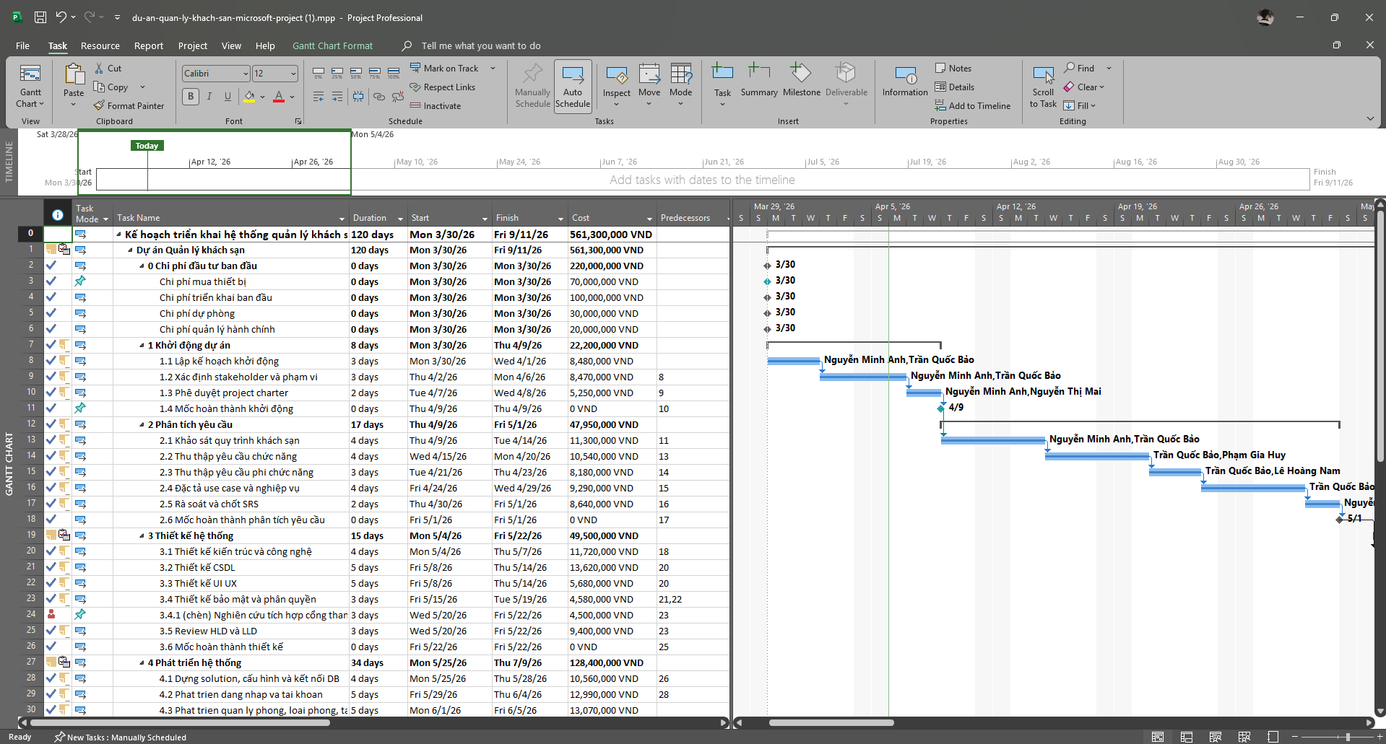
Hình 3.4: Biểu đồ Gantt của dự án quản lý khách sạn

3.5 Đường găng (Critical Path)
Đường găng (Critical Path) là chuỗi các công việc quan trọng nhất quyết định trực tiếp đến thời gian hoàn thành toàn bộ dự án. Trong Microsoft Project, các công việc nằm trên đường găng là những công việc có độ dự trữ thời gian (Slack/Float) bằng 0 hoặc rất thấp, nghĩa là nếu một trong các công việc này bị chậm thì toàn bộ dự án cũng sẽ bị chậm theo.
Đối với dự án triển khai hệ thống quản lý khách sạn, đường găng được hình thành chủ yếu từ các công việc cốt lõi thuộc chuỗi triển khai tuần tự từ đầu đến cuối dự án. Dựa trên cấu trúc công việc và quan hệ phụ thuộc đã thiết lập, đường găng của dự án thường đi qua các nhóm công việc chính sau:
- Khởi động dự án
  - Lập kế hoạch khởi động
  - Xác định stakeholder và phạm vi
  - Phê duyệt project charter
  - Mốc hoàn thành khởi động
- Phân tích yêu cầu
  - Khảo sát quy trình khách sạn
  - Thu thập yêu cầu chức năng
  - Thu thập yêu cầu phi chức năng
  - Đặc tả use case và nghiệp vụ
  - Rà soát và chốt SRS
  - Mốc hoàn thành phân tích yêu cầu
- Thiết kế hệ thống
  - Thiết kế kiến trúc và công nghệ
  - Thiết kế cơ sở dữ liệu
  - Thiết kế bảo mật và phân quyền
  - Review HLD và LLD
  - Mốc hoàn thành thiết kế
- Phát triển hệ thống
  - Dựng solution, cấu hình và kết nối DB
  - Phát triển các module nền tảng
  - Phát triển đặt phòng, check-in, check-out
  - Phát triển thanh toán, hóa đơn PDF, QR
  - Tích hợp, tối ưu và refactor
  - Mốc hoàn thành phát triển
- Kiểm thử và nghiệm thu
  - Lập test plan và test case
  - Unit test
  - SIT / Integration test
  - UAT với người dùng
  - Fix bug sau UAT
  - Nghiệm thu nội bộ
  - Mốc hoàn thành kiểm thử
- Triển khai và đào tạo
  - Chuẩn bị môi trường triển khai
  - Cài đặt hệ thống production
  - Chuyển đổi dữ liệu ban đầu
  - Đào tạo người dùng
  - Hỗ trợ vận hành ban đầu
  - Mốc hoàn thành triển khai
- Bàn giao và đóng dự án
  - Lập báo cáo hoàn thành triển khai
  - Bàn giao tài liệu kỹ thuật
  - Bàn giao tài liệu người dùng
  - Ký biên bản bàn giao
  - Mốc kết thúc dự án
Ý nghĩa của đường găng trong dự án. Trong dự án này, các công việc trên đường găng thường là những công việc:
- Có quan hệ phụ thuộc trực tiếp theo chuỗi
- Không có hoặc có rất ít thời gian dự phòng
- Ảnh hưởng trực tiếp đến mốc hoàn thành của dự án
Ví dụ:
- Nếu Rà soát và chốt SRS bị chậm, toàn bộ giai đoạn thiết kế hệ thống sẽ bị lùi
- Nếu Phát triển đặt phòng, check-in, check-out hoặc Thanh toán, hóa đơn PDF, QR bị chậm, công việc tích hợp, tối ưu và refactor sẽ bị ảnh hưởng
- Nếu UAT hoặc Fix bug sau UAT bị kéo dài, thời điểm triển khai production cũng sẽ bị dời lại
- Vai trò của việc theo dõi đường găng
Việc theo dõi đường găng trên Microsoft Project giúp nhóm dự án:
- Nhận diện các công việc quan trọng cần ưu tiên giám sát
- Phân bổ nguồn lực hợp lý cho các công việc có rủi ro cao
- Chủ động điều chỉnh khi có nguy cơ trễ tiến độ
- Hạn chế ảnh hưởng dây chuyền đến các giai đoạn sau
- Đảm bảo dự án hoàn thành đúng thời hạn
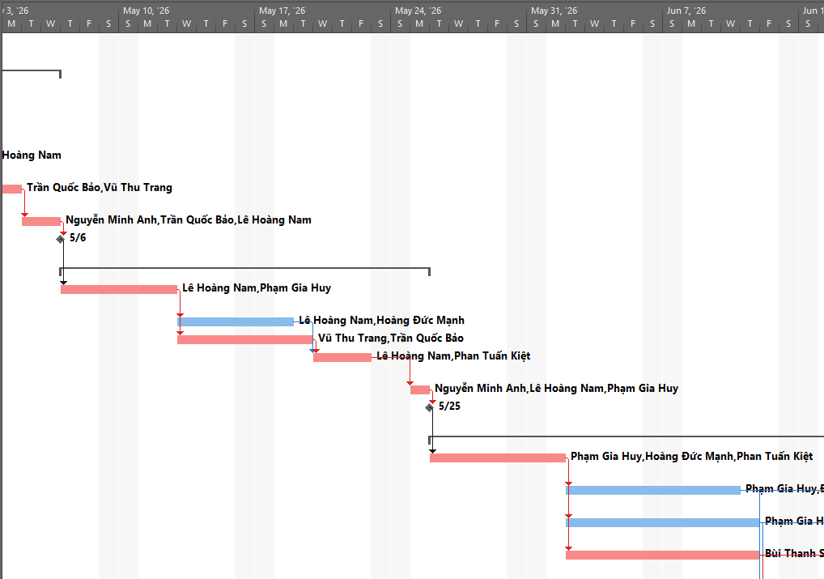
Hình 3.5: Đường găng (Critical Path) của dự án

3.6 Thiết lập Baseline và theo dõi tiến độ thực hiện (Tracking Progress)
Trong quản lý dự án bằng Microsoft Project, Baseline là kế hoạch chuẩn được lưu lại tại một thời điểm xác định trước khi triển khai hoặc trước khi có thay đổi lớn. Baseline bao gồm các thông tin như thời gian bắt đầu, thời gian kết thúc, thời lượng, chi phí và khối lượng công việc dự kiến của từng nhiệm vụ. Việc thiết lập Baseline giúp nhóm dự án có cơ sở để so sánh giữa kế hoạch ban đầu và kết quả thực tế trong quá trình thực hiện.
a) Ý nghĩa của Baseline trong dự án
Đối với dự án triển khai hệ thống quản lý khách sạn, Baseline đóng vai trò quan trọng trong việc:
- Ghi nhận kế hoạch gốc của toàn bộ dự án
- So sánh tiến độ thực tế với tiến độ dự kiến
- Phát hiện sớm các công việc bị chậm
- Theo dõi chênh lệch chi phí giữa kế hoạch và thực tế
- Hỗ trợ điều chỉnh lịch trình và nguồn lực khi cần thiết
Trong bối cảnh dự án có nhiều công việc đang được thực hiện đồng thời và có khả năng phát sinh thay đổi, việc sử dụng Baseline giúp người quản lý kiểm soát dự án một cách chính xác và khách quan hơn.
b) Tình trạng theo dõi tiến độ trong dự án
Theo dữ liệu cập nhật trên Microsoft Project, tại thời điểm lập báo cáo, dự án đang ở trạng thái đã triển khai được khoảng 63% tổng thể. Đây là tỷ lệ hoàn thành thể hiện mức độ tiến triển tương đối tốt so với kế hoạch, đồng thời cho thấy dự án đã hoàn thành phần lớn các giai đoạn đầu và đang tiếp tục xử lý các hạng mục còn lại.
Cụ thể:
- Khởi động dự án: đạt 100%
- Phân tích yêu cầu: đạt 100%
- Thiết kế hệ thống: đạt khoảng 93%
- Phát triển hệ thống: đạt khoảng 50%
- Kiểm thử và nghiệm thu nội bộ: đạt khoảng 25%
- Triển khai và đào tạo: đạt khoảng 58%
- Bàn giao và đóng dự án: đạt khoảng 50% theo dữ liệu cập nhật từng phần
Các số liệu này cho thấy dự án đã hoàn thành tốt các giai đoạn nền tảng như khởi động, phân tích yêu cầu và phần lớn thiết kế; trong khi các giai đoạn phụ thuộc vào kết quả phát triển và kiểm thử vẫn đang tiếp tục được cập nhật.
c) Theo dõi tiến độ ở mức công việc
Ngoài mức độ hoàn thành tổng thể, Microsoft Project còn cho phép theo dõi tiến độ chi tiết theo từng công việc thông qua các trường:
- % Complete: phần trăm hoàn thành của công việc
- Actual Start / Actual Finish: ngày bắt đầu và kết thúc thực tế
- Remaining Duration: thời lượng còn lại
- Actual Work: giờ công thực tế
- Actual Cost: chi phí thực tế
Một số ví dụ nổi bật trong dự án:
- Khởi động dự án và Phân tích yêu cầu đã hoàn thành toàn bộ
- Thiết kế hệ thống gần hoàn thành, chỉ còn một số công việc bổ sung như nghiên cứu tích hợp cổng thanh toán đang thực hiện dở
- Trong giai đoạn phát triển hệ thống, một số module đã hoàn thành 100%, trong khi các module như đặt phòng, check-in, check-out và dịch vụ, thiết bị vẫn đang tiếp tục thực hiện
- Unit test đã bắt đầu và đạt khoảng 50%
- Chuyển đổi dữ liệu ban đầu và đào tạo người dùng đã được triển khai ở mức độ nhất định
d) Ý nghĩa của việc theo dõi tiến độ
Việc theo dõi tiến độ thực hiện trên Microsoft Project giúp:
- Đánh giá chính xác tình trạng hiện tại của dự án
- Xác định các công việc bị chậm hoặc chưa bắt đầu
- Đối chiếu với Baseline để phát hiện sai lệch
- Kịp thời điều chỉnh nhân lực, lịch trình hoặc phạm vi công việc
- Hỗ trợ báo cáo tiến độ cho giảng viên, quản lý hoặc khách hàng
Như vậy, việc thiết lập Baseline và theo dõi tiến độ là nội dung không thể thiếu trong quản lý dự án trên Microsoft Project. Đối với dự án hệ thống quản lý khách sạn, đây là công cụ giúp nhóm dự án kiểm soát tốt tình hình thực hiện và đảm bảo khả năng hoàn thành theo đúng mục tiêu đề ra.

3.7 Quản lý chi phí dự án (Cost Management)
Bên cạnh việc quản lý tiến độ và nguồn lực, quản lý chi phí là một nội dung rất quan trọng trong quá trình triển khai dự án hệ thống quản lý khách sạn. Microsoft Project cho phép theo dõi đồng thời chi phí kế hoạch (Cost) và chi phí thực tế (Actual Cost), từ đó giúp nhóm dự án đánh giá mức độ sử dụng ngân sách, phát hiện chênh lệch và kiểm soát hiệu quả tài chính của dự án.
a) Tổng quan ngân sách dự án
Theo kế hoạch được lập trên Microsoft Project, dự án “Kế hoạch triển khai hệ thống quản lý khách sạn” có:
- Tổng chi phí kế hoạch (Cost): 561.300.000 VND
- Tổng chi phí thực tế đã ghi nhận (Actual Cost): 443.816.900 VND
Điều này cho thấy tại thời điểm lập báo cáo, dự án đã sử dụng một phần lớn ngân sách theo tiến độ triển khai thực tế. Mức chi phí thực tế này tương ứng với trạng thái dự án đang được thực hiện và chưa hoàn thành toàn bộ các hạng mục.
b) Chi phí đầu tư ban đầu
Ngay từ đầu, dự án đã được bố trí một nhóm chi phí đầu tư ban đầu nhằm phục vụ công tác chuẩn bị và đảm bảo đủ nguồn lực triển khai. Nhóm này bao gồm:
- Chi phí mua thiết bị: 70.000.000 VND
- Chi phí triển khai ban đầu: 100.000.000 VND
- Chi phí dự phòng: 30.000.000 VND
- Chi phí quản lý hành chính: 20.000.000 VND
Tổng cộng, chi phí đầu tư ban đầu là 220.000.000 VND, và theo dữ liệu trên Microsoft Project, nhóm chi phí này đã được ghi nhận 100% ngay tại thời điểm bắt đầu dự án.
Việc tách riêng nhóm chi phí đầu tư ban đầu giúp phản ánh rõ các khoản chi cố định hoặc chi phát sinh trước khi bước vào các giai đoạn nghiệp vụ chính.
c) Chi phí theo từng giai đoạn chính
Chi phí kế hoạch của các giai đoạn chính được phân bổ như sau:
- Khởi động dự án: 22.200.000 VND
- Phân tích yêu cầu: 47.950.000 VND
- Thiết kế hệ thống: 49.500.000 VND
- Phát triển hệ thống: 128.400.000 VND
- Kiểm thử và nghiệm thu nội bộ: 45.300.000 VND
- Triển khai và đào tạo: 34.350.000 VND
- Bàn giao và đóng dự án: 13.600.000 VND
Trong đó, giai đoạn phát triển hệ thống là giai đoạn có chi phí cao nhất. Điều này hoàn toàn phù hợp vì đây là giai đoạn tập trung nhiều nguồn lực kỹ thuật, khối lượng công việc lớn và số lượng module chức năng nhiều nhất.
d) So sánh chi phí kế hoạch và chi phí thực tế
Tại thời điểm theo dõi, Microsoft Project cho phép so sánh chi phí dự kiến với chi phí thực tế đã phát sinh ở từng công việc. Một số điểm đáng chú ý:
- Các giai đoạn khởi động dự án và phân tích yêu cầu đã hoàn thành nên chi phí thực tế bằng chi phí kế hoạch
- Thiết kế hệ thống có chi phí thực tế gần tương đương chi phí kế hoạch do đã hoàn thành khoảng 93%
- Phát triển hệ thống mới hoàn thành khoảng 50%, do đó chi phí thực tế mới ghi nhận một phần
- Kiểm thử và nghiệm thu nội bộ, triển khai và đào tạo, bàn giao và đóng dự án mới chỉ ghi nhận chi phí theo các hạng mục đã thực hiện
Việc theo dõi chênh lệch giữa Cost và Actual Cost giúp nhóm dự án:
- Xác định các hạng mục có nguy cơ vượt ngân sách
- Theo dõi tiến độ giải ngân theo từng giai đoạn
- Kiểm soát chi phí thực tế sát với mức độ hoàn thành
- Đưa ra quyết định điều chỉnh phạm vi hoặc nguồn lực khi cần thiết
e) Vai trò của quản lý chi phí trong dự án
Quản lý chi phí trên Microsoft Project giúp dự án:
- Kiểm soát tổng ngân sách đầu tư
- Phân bổ chi phí hợp lý theo từng giai đoạn
- Theo dõi mức độ sử dụng ngân sách thực tế
- Đánh giá hiệu quả sử dụng nguồn lực
- Hạn chế rủi ro phát sinh chi phí vượt kế hoạch
Như vậy, việc sử dụng Microsoft Project để quản lý chi phí giúp nhóm dự án có cái nhìn tổng thể về tài chính, từ đó đảm bảo dự án hệ thống quản lý khách sạn được triển khai không chỉ đúng tiến độ mà còn phù hợp với ngân sách đã đề ra.

3.8 Quản lý tài nguyên dự án (Resource Management)
Trong quản lý dự án, tài nguyên (Resources) bao gồm nhân sự, thiết bị, thời gian làm việc và các nguồn lực hỗ trợ khác tham gia vào quá trình thực hiện công việc. Việc quản lý tài nguyên hiệu quả giúp đảm bảo các công việc được thực hiện đúng tiến độ, tránh tình trạng quá tải nguồn lực hoặc phân bổ không hợp lý.
Microsoft Project hỗ trợ quản lý tài nguyên thông qua các chức năng như:
- Khai báo nhân sự tham gia dự án
- Gán tài nguyên cho từng công việc
- Theo dõi khối lượng công việc (Work)
- Theo dõi mức sử dụng tài nguyên theo thời gian
- Phát hiện tình trạng quá tải (Overallocation)
- Hỗ trợ cân bằng tài nguyên (Resource Leveling)
a) Tổng khối lượng nguồn lực của dự án
Theo dữ liệu trên Microsoft Project, dự án hệ thống quản lý khách sạn có tổng khối lượng công việc dự kiến là:
- 1.372 giờ công (hrs)
Đây là tổng số giờ làm việc dự kiến được phân bổ cho toàn bộ dự án, phản ánh quy mô tương đối lớn của hệ thống, bao gồm nhiều giai đoạn từ phân tích, thiết kế, phát triển, kiểm thử cho đến triển khai và bàn giao.
b) Phân bổ tài nguyên theo giai đoạn
Khối lượng giờ công được phân bổ theo từng giai đoạn như sau:
- Khởi động dự án: 128 giờ
- Phân tích yêu cầu: 288 giờ
- Thiết kế hệ thống: 268 giờ
- Phát triển hệ thống: 412 giờ
- Kiểm thử và nghiệm thu nội bộ: 96 giờ
- Triển khai và đào tạo: 140 giờ
- Bàn giao và đóng dự án: 40 giờ
Có thể thấy:
- Phát triển hệ thống là giai đoạn sử dụng nhiều tài nguyên nhất (412 giờ) do đây là giai đoạn có nhiều module nghiệp vụ và yêu cầu kỹ thuật phức tạp
- Phân tích yêu cầu và thiết kế hệ thống cũng chiếm tỷ trọng lớn, thể hiện sự đầu tư vào việc chuẩn hóa yêu cầu và xây dựng nền tảng kỹ thuật trước khi lập trình
- Triển khai và đào tạo tuy thời lượng không quá dài nhưng vẫn cần nhiều nguồn lực để hỗ trợ cài đặt, chuyển đổi dữ liệu và hướng dẫn người dùng
c) Ý nghĩa của việc phân bổ tài nguyên
Việc phân bổ tài nguyên hợp lý giúp:
- Tránh tình trạng một nhân sự phải đảm nhiệm quá nhiều công việc cùng lúc
- Đảm bảo các công việc quan trọng được ưu tiên nguồn lực phù hợp
- Hạn chế rủi ro chậm tiến độ do thiếu nhân lực
- Tăng hiệu quả sử dụng nguồn lực theo từng giai đoạn
- Tạo cơ sở cho việc tính toán chi phí nhân công trong dự án
Trong thực tế, một số công việc được thực hiện song song như thiết kế cơ sở dữ liệu và UI/UX, hoặc phát triển nhiều module nền tảng cùng lúc. Do đó, việc quản lý tài nguyên trong Microsoft Project đặc biệt quan trọng để đảm bảo không xảy ra xung đột lịch làm việc giữa các thành viên.
d) Theo dõi và kiểm soát tài nguyên trên Microsoft Project
Microsoft Project cho phép theo dõi tài nguyên thông qua các chế độ xem như:
- Resource Sheet: khai báo danh sách tài nguyên
- Resource Usage: theo dõi tài nguyên đang được phân bổ cho công việc nào
- Task Usage: theo dõi công việc đang sử dụng những tài nguyên nào
- Team Planner: hỗ trợ trực quan hóa phân bổ nhân sự
- Resource Graph: biểu diễn mức độ sử dụng tài nguyên theo thời gian
Thông qua các công cụ này, nhóm dự án có thể:
- Phát hiện tài nguyên bị quá tải (Overallocation)
- Điều chỉnh lại lịch hoặc phân chia công việc
- Cân bằng nguồn lực bằng tính năng Resource Leveling
- Tối ưu hiệu suất làm việc của nhóm
e) Vai trò của quản lý tài nguyên trong dự án
Đối với dự án triển khai hệ thống quản lý khách sạn, quản lý tài nguyên đóng vai trò rất quan trọng vì dự án có nhiều giai đoạn nối tiếp và nhiều công việc thực hiện song song. Nếu không kiểm soát tốt tài nguyên, dự án có thể gặp các vấn đề như:
- Trễ tiến độ do thiếu nhân lực ở giai đoạn phát triển hoặc kiểm thử
- Quá tải cho các thành viên kỹ thuật chủ chốt
- Chồng chéo công việc giữa các module
- Tăng chi phí nhân công do phân bổ không hợp lý
Như vậy, việc sử dụng Microsoft Project để quản lý tài nguyên giúp nhóm dự án phân bổ giờ công phù hợp, kiểm soát hiệu quả mức sử dụng nguồn lực và đảm bảo dự án hệ thống quản lý khách sạn được triển khai đúng kế hoạch.

PHẦN 4: QUẢN LÝ NGUỒN LỰC VÀ CHI PHÍ

4.1 Danh sách tài nguyên
Trong quá trình quản lý và triển khai dự án hệ thống quản lý khách sạn, việc xác định, phân loại và quản lý tài nguyên một cách khoa học là yếu tố then chốt quyết định sự thành công của dự án. Tài nguyên không chỉ bao gồm con người mà còn bao gồm các thiết bị, phần mềm và các khoản chi phí cố định được đầu tư từ nhà đầu tư. Tất cả tài nguyên trong dự án đều được khai báo, theo dõi và quản lý trực tiếp trên phần mềm Microsoft Project, đảm bảo tính nhất quán và chính xác trong suốt vòng đời dự án.
Dự án hệ thống quản lý khách sạn sử dụng ba nhóm tài nguyên chính. Nhóm thứ nhất là tài nguyên nhân lực (Work Resource) gồm 11 thành viên với các chuyên môn bổ trợ nhau, từ quản lý dự án, phân tích nghiệp vụ, kiến trúc hệ thống, lập trình, kiểm thử cho đến triển khai và hỗ trợ. Nhóm thứ hai là tài nguyên thiết bị và phần mềm (Cost Resource) gồm 5 hạng mục được đầu tư một lần nhằm trang bị hạ tầng kỹ thuật cho dự án. Nhóm thứ ba là các khoản chi phí cố định từ nhà đầu tư (Cost Resource) gồm chi phí triển khai ban đầu, dự phòng rủi ro và quản lý hành chính. Sự phân loại rõ ràng này giúp người quản lý dự án dễ dàng theo dõi mức độ sử dụng và kiểm soát chi phí theo từng loại tài nguyên.
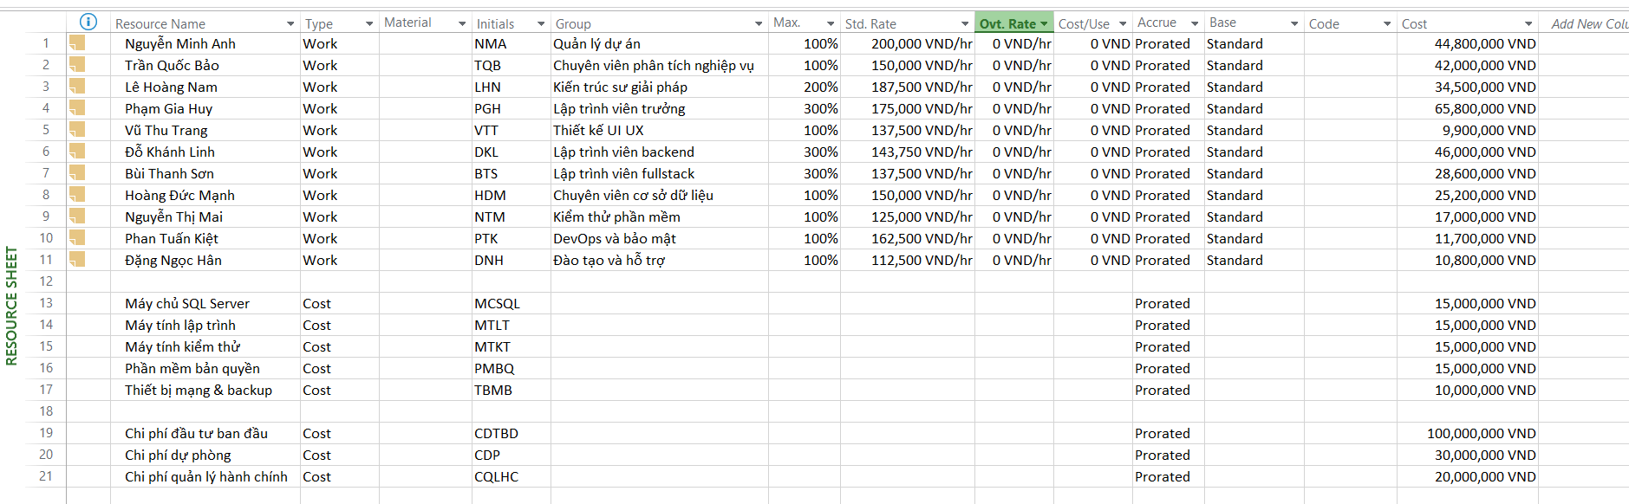

Hình 4.1: Danh sách tài nguyên của dự án trong Microsoft Project

4.2 Nhân lực
Đội ngũ nhân lực của dự án bao gồm 11 thành viên được lựa chọn kỹ lưỡng dựa trên chuyên môn, kinh nghiệm và khả năng phối hợp làm việc nhóm. Mỗi thành viên được gắn một mức lương tiêu chuẩn tính theo giờ làm việc, phản ánh đúng năng lực và mức độ trách nhiệm trong dự án. Việc thiết lập mức lương theo giờ trong Microsoft Project cho phép hệ thống tự động tính toán chi phí nhân công khi phân công công việc, đảm bảo độ chính xác cao trong quá trình lập kế hoạch và kiểm soát ngân sách.
Về cơ cấu nhân sự, dự án được dẫn dắt bởi Nguyễn Minh Anh trong vai trò Quản lý dự án (PM) với mức lương 200.000 VNĐ/giờ, chịu trách nhiệm tổng thể về tiến độ, chất lượng và ngân sách. Bộ phận phân tích nghiệp vụ do Trần Quốc Bảo (150.000 VNĐ/giờ) đảm nhận, đóng vai trò cầu nối giữa khách hàng và đội phát triển. Kiến trúc tổng thể hệ thống do Lê Hoàng Nam (187.500 VNĐ/giờ) thiết kế và giám sát, đảm bảo tính nhất quán và khả năng mở rộng của hệ thống trong dài hạn.
Đội phát triển phần mềm là nhóm đông nhất và quan trọng nhất, gồm Phạm Gia Huy (175.000 VNĐ/giờ, max 300%) đóng vai trò lập trình viên trưởng; Đỗ Khánh Linh (143.750 VNĐ/giờ, max 300%) và Bùi Thanh Sơn (137.500 VNĐ/giờ, max 300%) cùng đảm nhiệm lập trình backend và fullstack; Võ Thu Trang (137.500 VNĐ/giờ) phụ trách giao diện người dùng; Hoàng Đức Mạnh (150.000 VNĐ/giờ) quản lý cơ sở dữ liệu và DevOps. Bộ phận kiểm thử chất lượng do Nguyễn Thị Mai (125.000 VNĐ/giờ) phụ trách, đảm bảo hệ thống đáp ứng đầy đủ các yêu cầu kỹ thuật và nghiệp vụ. Cuối cùng, Phan Tuấn Kiệt (162.500 VNĐ/giờ) chịu trách nhiệm triển khai hạ tầng và Đặng Ngọc Hân (112.500 VNĐ/giờ) đảm nhận đào tạo và hỗ trợ vận hành.

Bảng 4.1: Danh sách nhân lực và tổng chi phí nhân công dự án
STT | Họ và tên | Vai trò | Ký hiệu | Lương/giờ (VNĐ) | Max % | Tổng chi phí (VNĐ)
1 | Nguyễn Minh Anh | Quản lý dự án (PM) | NMA | 200.000 | 100% | 44.800.000
2 | Trần Quốc Bảo | Business Analyst (BA) | TQB | 150.000 | 100% | 42.000.000
3 | Lê Hoàng Nam | Kiến trúc sư hệ thống | LHN | 187.500 | 200% | 34.500.000
4 | Phạm Gia Huy | Lập trình viên Backend | PGH | 175.000 | 300% | 65.800.000
5 | Võ Thu Trang | Lập trình viên UI/UX | VTT | 137.500 | 100% | 9.900.000
6 | Đỗ Khánh Linh | Lập trình viên Fullstack | DKL | 143.750 | 300% | 46.000.000
7 | Bùi Thanh Sơn | Lập trình viên Backend | BTS | 137.500 | 300% | 28.600.000
8 | Hoàng Đức Mạnh | Kỹ sư CSDL / DevOps | HDM | 150.000 | 100% | 25.200.000
9 | Nguyễn Thị Mai | Kiểm thử viên (QA/QC) | NTM | 125.000 | 100% | 17.000.000
10 | Phan Tuấn Kiệt | Kỹ sư triển khai | PTK | 162.500 | 100% | 11.700.000
11 | Đặng Ngọc Hân | Kỹ thuật viên hỗ trợ | DNH | 112.500 | 100% | 10.800.000
Tổng chi phí nhân công: |  |  |  |  |  | 336.300.000

4.3 Thiết bị
Để đảm bảo đội ngũ phát triển có đầy đủ hạ tầng kỹ thuật hoạt động ngay từ khi dự án khởi động, nhà đầu tư đã thực hiện đầu tư một lần toàn bộ thiết bị phần cứng và phần mềm bản quyền cần thiết vào ngày 30/03/2026. Các thiết bị này được phân loại là Cost Resource trong Microsoft Project, nghĩa là chi phí được ghi nhận và phân bổ một lần tại thời điểm phát sinh, không tính theo giờ sử dụng như tài nguyên nhân công.
Danh mục thiết bị bao gồm: một máy chủ SQL Server trị giá 15.000.000 VNĐ dùng để lưu trữ và quản lý toàn bộ cơ sở dữ liệu hệ thống; một bộ máy tính lập trình trị giá 15.000.000 VNĐ trang bị cho nhóm phát triển; một máy tính kiểm thử chuyên dụng trị giá 15.000.000 VNĐ phục vụ cho hoạt động QA/QC; một gói phần mềm bản quyền trị giá 15.000.000 VNĐ bao gồm các công cụ phát triển và IDE; và một bộ thiết bị mạng và backup trị giá 10.000.000 VNĐ đảm bảo kết nối ổn định và an toàn dữ liệu. Tổng giá trị đầu tư thiết bị là 70.000.000 VNĐ, chiếm 12,6% tổng ngân sách dự án.

Bảng 4.2: Danh sách thiết bị và phần mềm dự án
STT | Thiết bị / Phần mềm | Ký hiệu | Đơn vị | SL | Giá trị (VNĐ)
1 | Máy chủ SQL Server | MCSQL | Bộ/Gói | 1 | 15.000.000
2 | Máy tính lập trình | MTLT | Bộ/Gói | 1 | 15.000.000
3 | Máy tính kiểm thử | MTKT | Bộ/Gói | 1 | 15.000.000
4 | Phần mềm bản quyền | PMBQ | Bộ/Gói | 1 | 15.000.000
5 | Thiết bị mạng & backup | TBMB | Bộ/Gói | 1 | 10.000.000
Tổng chi phí thiết bị: |  |  |  |  | 70.000.000

4.4 Chi phí của nhà đầu tư
Ngoài khoản đầu tư thiết bị, nhà đầu tư còn cấp phát các khoản chi phí cố định theo ba hạng mục: chi phí triển khai ban đầu (100.000.000 VNĐ) bao gồm các hoạt động lắp đặt, cấu hình hạ tầng và các chi phí phát sinh giai đoạn đầu; chi phí dự phòng (30.000.000 VNĐ) dùng để xử lý các rủi ro không lường trước trong quá trình thực hiện; và chi phí quản lý hành chính (20.000.000 VNĐ) bao gồm chi phí họp, tài liệu, công tác và điều phối dự án. Tổng ba khoản này là 150.000.000 VNĐ, chiếm 27,0% tổng ngân sách, thể hiện sự cam kết đầu tư nghiêm túc của nhà đầu tư cho sự thành công của dự án.

Bảng 4.3: Chi phí đầu tư ban đầu của nhà đầu tư
STT | Khoản mục chi phí | Mô tả | Giá trị (VNĐ)
1 | Chi phí triển khai ban đầu | Lắp đặt, cấu hình hạ tầng, chi phí giai đoạn đầu | 100.000.000
2 | Chi phí dự phòng | Xử lý rủi ro, sự cố phát sinh ngoài kế hoạch | 30.000.000
3 | Chi phí quản lý hành chính | Họp, tài liệu, công tác, điều phối dự án | 20.000.000
Tổng chi phí nhà đầu tư: |  |  | 150.000.000

4.5 Phân công tài nguyên
Phân công tài nguyên là bước quan trọng để đảm bảo mỗi công việc có đủ nhân lực thực hiện đúng thời điểm, không xảy ra tình trạng thiếu hụt hoặc chồng chéo. Trong dự án này, việc phân công được thực hiện trực tiếp trên Microsoft Project thông qua chế độ xem Task Usage, cho phép gán một hoặc nhiều tài nguyên cho từng công việc và thiết lập mức độ tham gia (Units) của từng người.
Nguyên tắc phân công được xây dựng dựa trên ba tiêu chí: chuyên môn phù hợp với tính chất công việc; thời gian rảnh của tài nguyên để tránh quá tải; và sự phối hợp hiệu quả giữa các thành viên trong cùng một công việc. Đối với các công việc có tính chất kỹ thuật cao như thiết kế CSDL hay phát triển module thanh toán, nhóm dự án ưu tiên giao cho thành viên có chuyên môn sâu nhất và bổ sung thêm một thành viên hỗ trợ để đảm bảo tiến độ.
Trong giai đoạn Khởi động và Phân tích, Nguyễn Minh Anh và Trần Quốc Bảo cùng phụ trách các công việc lập kế hoạch và khảo sát yêu cầu, đảm bảo thông tin được thu thập đầy đủ và chính xác từ đầu. Giai đoạn Thiết kế, Lê Hoàng Nam dẫn đầu về kiến trúc và CSDL với sự hỗ trợ của Phạm Gia Huy và Hoàng Đức Mạnh. Trong giai đoạn Phát triển, ba lập trình viên chính — Phạm Gia Huy, Đỗ Khánh Linh và Bùi Thanh Sơn — được phân công song song các module khác nhau nhằm tối ưu hóa thời gian. Giai đoạn Kiểm thử do Nguyễn Thị Mai chủ trì, phối hợp cùng Đỗ Khánh Linh trong unit test. Giai đoạn Triển khai và Bàn giao, Phan Tuấn Kiệt và Đặng Ngọc Hân đảm nhận vai trò chính.

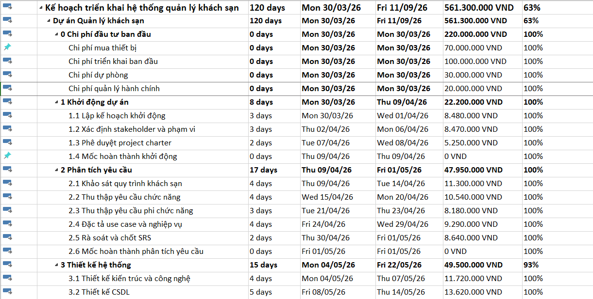

Hình 4.2 Phân công tài nguyên cho các công việc trong Microsoft Project (Task Usage View)
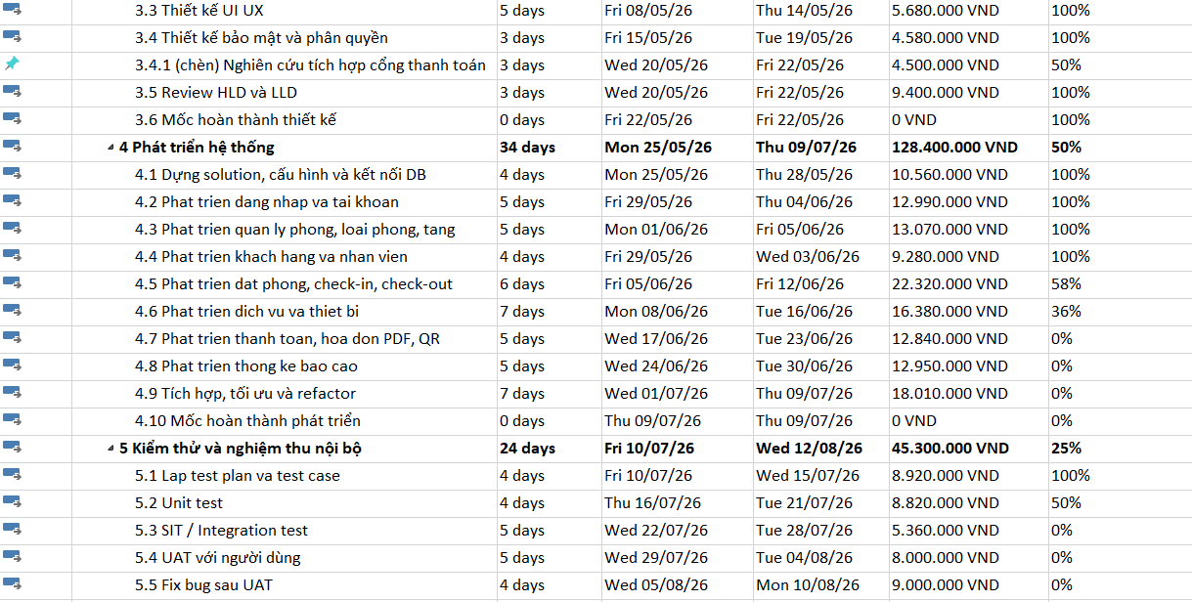

Hình 4.3 Phân công tài nguyên cho các công việc trong Microsoft Project (Task Usage View)

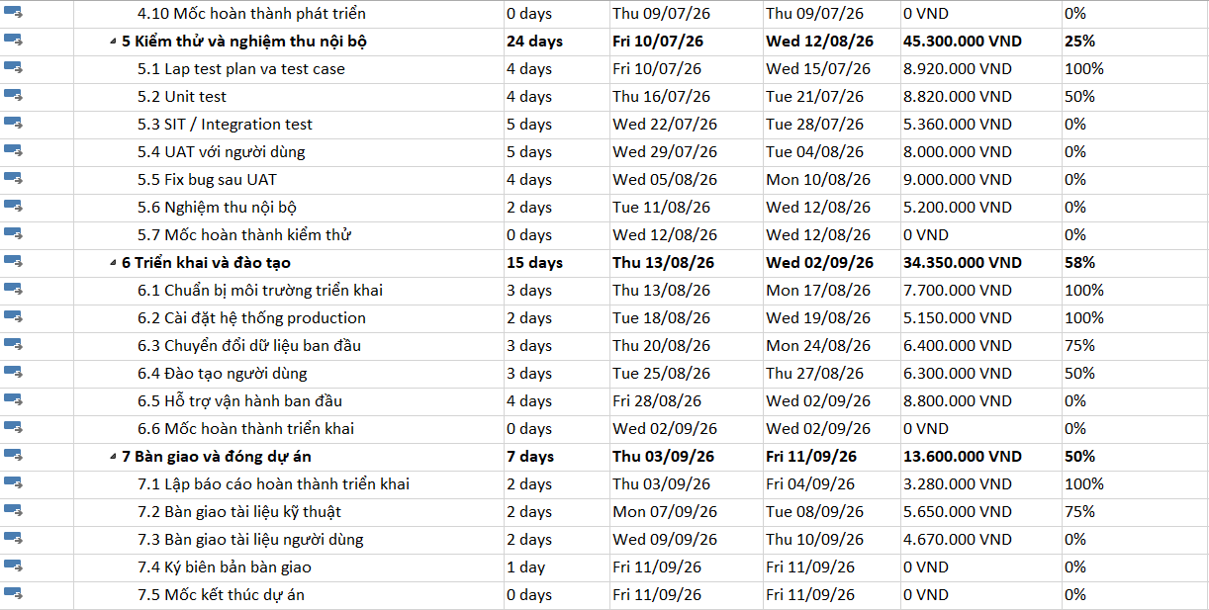

Hình 4.4 Phân công tài nguyên cho các công việc trong Microsoft Project (Task Usage View)

4.6 Ước tính chi phí
Chi phí dự án được ước tính toàn diện theo phương pháp bottom-up, tức là tính từ cấp công việc nhỏ nhất rồi tổng hợp lên cấp giai đoạn và toàn dự án. Phương pháp này đảm bảo độ chính xác cao nhất vì mỗi con số đều dựa trên thực tế phân công và mức lương đã được xác định. Microsoft Project tự động tính toán chi phí cho từng task dựa trên: (Giờ công thực hiện) × (Lương/giờ của tài nguyên được gán), sau đó cộng dồn lên các cấp summary task.
Tổng chi phí nhân công toàn dự án là 336.300.000 VNĐ, phân bổ qua 7 giai đoạn thực hiện. Giai đoạn Phát triển hệ thống chiếm phần lớn nhất với 128.400.000 VNĐ do có nhiều lập trình viên tham gia với khối lượng giờ công lớn nhất. Giai đoạn Kiểm thử và Nghiệm thu tiêu tốn 45.300.000 VNĐ; Phân tích yêu cầu 47.950.000 VNĐ; Thiết thống 49.500.000 VNĐ. Các giai đoạn Khởi động, Triển khai và Bàn giao chiếm tỷ trọng nhỏ hơn nhưng vẫn đóng vai trò thiết yếu trong toàn bộ vòng đời dự án.

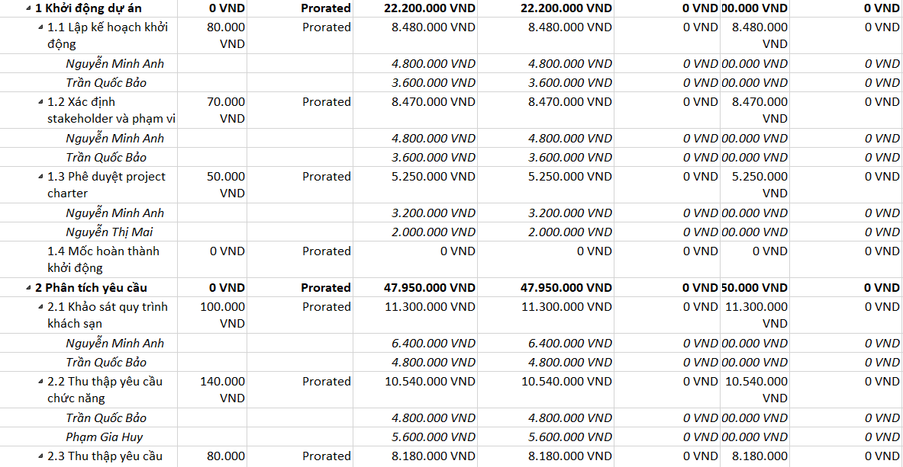
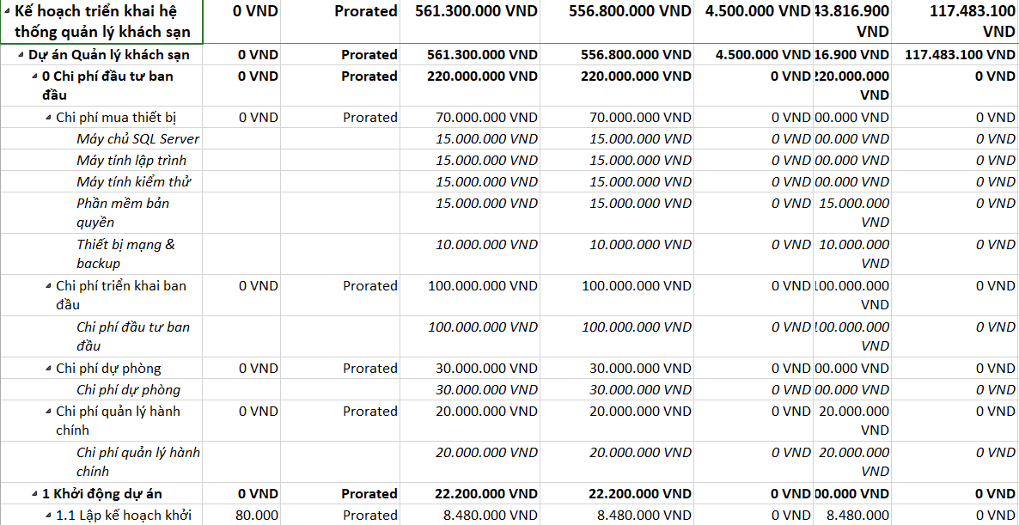
Hình 4.5 Chi phí ước tính chi tiết theo từng công việc và giai đoạn

Hình 4.6 Chi phí ước tính chi tiết theo từng công việc và giai đoạn

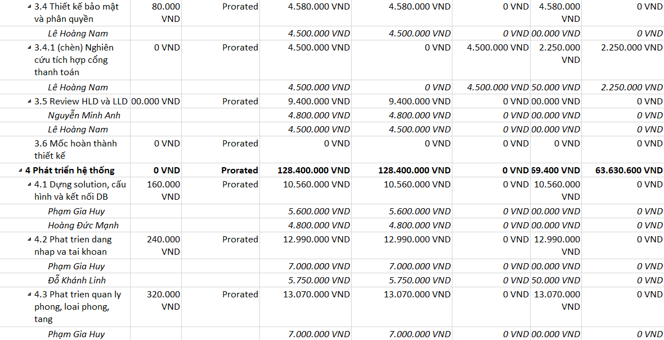
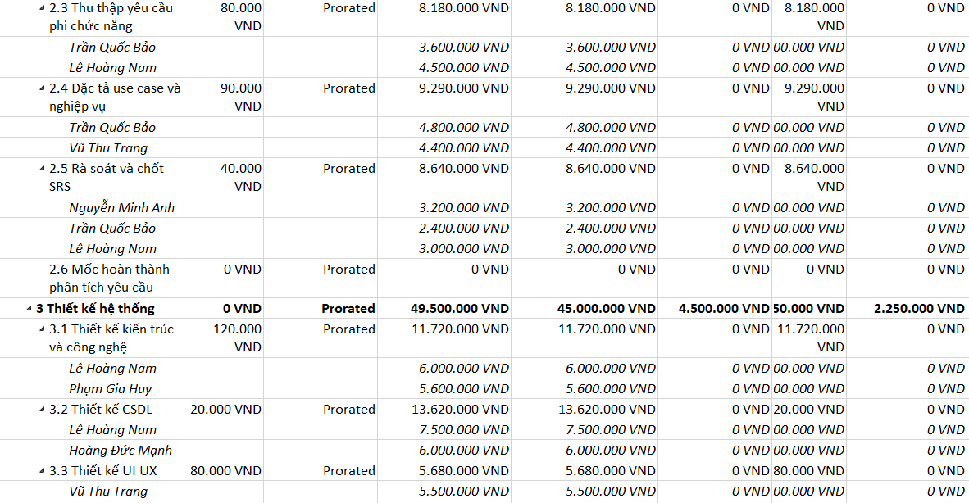
Hình 4.7 Chi phí ước tính chi tiết theo từng công việc và giai đoạn

Hình 4.8 Chi phí ước tính chi tiết theo từng công việc và giai đoạn

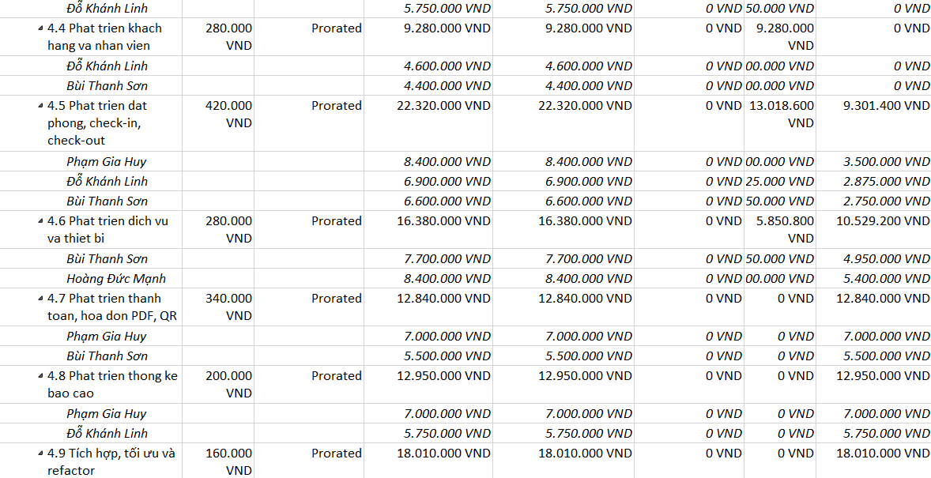
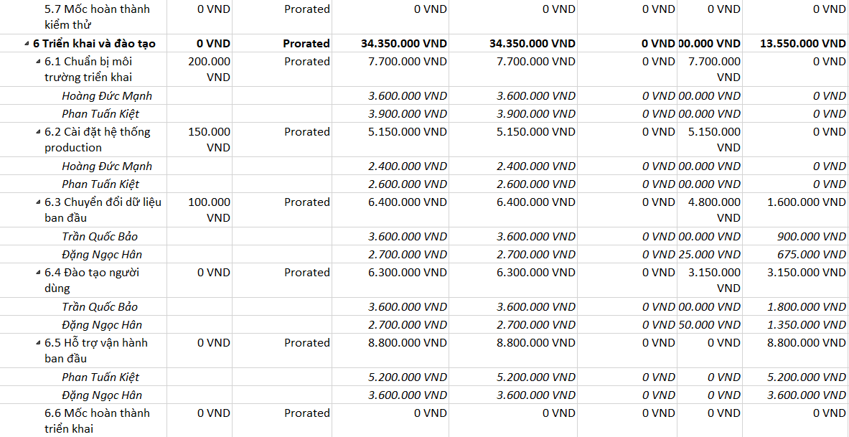
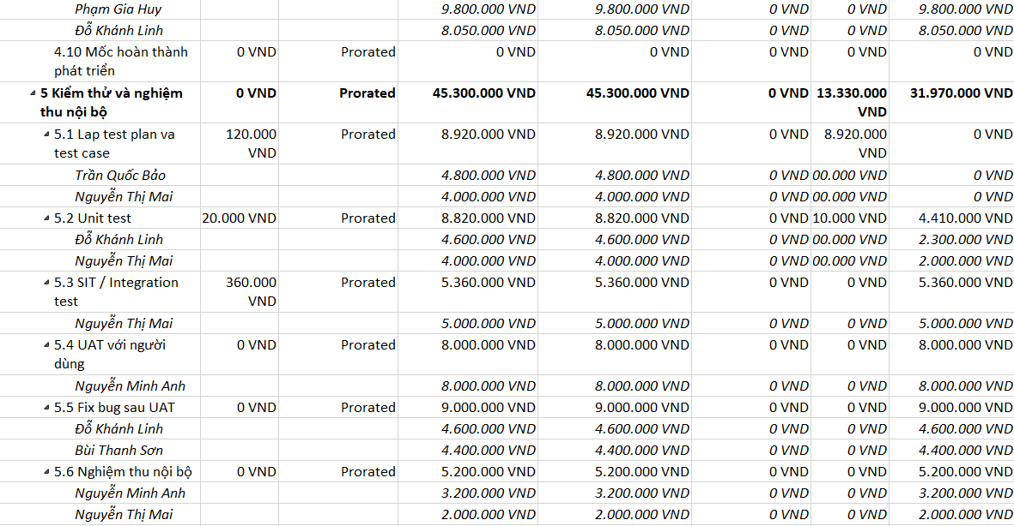
Hình 4.9 Chi phí ước tính chi tiết theo từng công việc và giai đoạn

Hình 4.10 Chi phí ước tính chi tiết theo từng công việc và giai đoạn

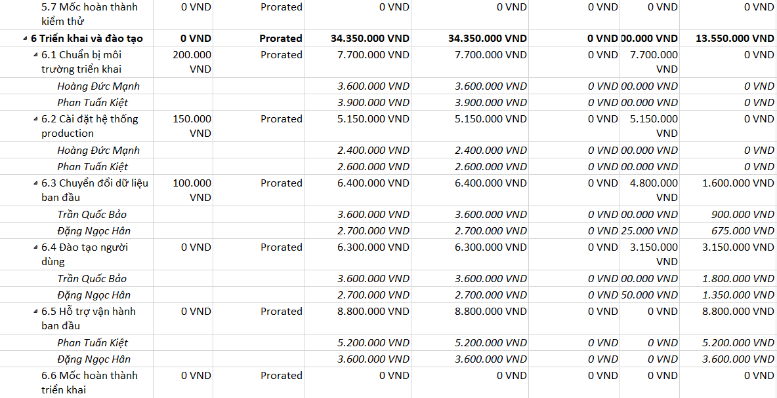
Hình 4.11 Chi phí ước tính chi tiết theo từng công việc và giai đoạn
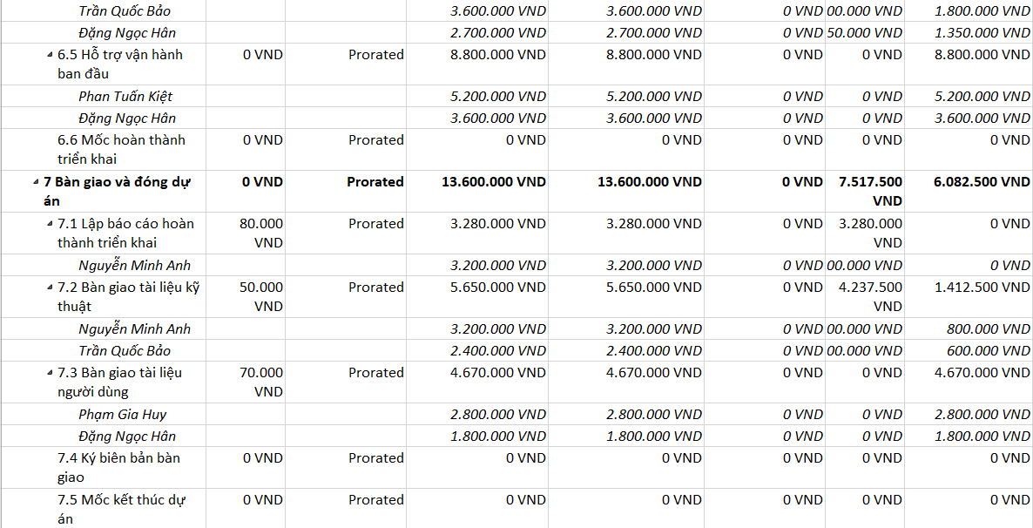

Hình 4.12 Chi phí ước tính chi tiết theo từng công việc và giai đoạn

4.7 Tổng chi phí dự án
Tổng chi phí dự án hệ thống quản lý khách sạn được xác định bằng cách cộng tổng tất cả các khoản chi phí phát sinh trong suốt toàn bộ vòng đời dự án 120 ngày lịch (30/03/2026 – 11/09/2026). Theo kế hoạch đã lập trong Microsoft Project, tổng chi phí dự án là 556.300.000 VNĐ, bao gồm chi phí nhân công 336.300.000 VNĐ, chi phí thiết bị và phần mềm 70.000.000 VNĐ, và các khoản đầu tư cố định từ nhà đầu tư 150.000.000 VNĐ.
Phân tích cơ cấu chi phí cho thấy nhân công chiếm tỷ trọng lớn nhất với 60,4%, phản ánh đúng bản chất của dự án phần mềm — nơi giá trị được tạo ra chủ yếu từ trí tuệ và công sức của con người. Khoản đầu tư cố định từ nhà đầu tư chiếm 27,0% và thiết bị chiếm 12,6%. Việc phân bổ ngân sách như vậy được đánh giá là hợp lý và cân đối, đảm bảo đủ nguồn lực cho tất cả các hoạt động trong suốt vòng đời dự án mà không gây lãng phí.
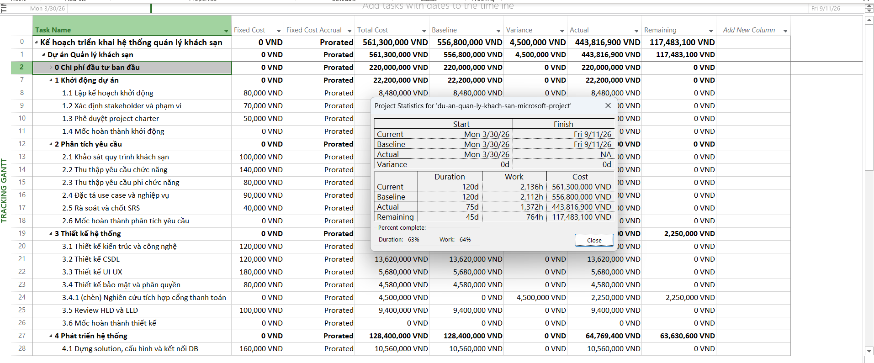
Khoản dự phòng 30.000.000 VNĐ (5,4% ngân sách) được thiết lập để xử lý các rủi ro tiềm ẩn như: yêu cầu thay đổi từ phía khách hàng, sự cố kỹ thuật trong quá trình triển khai, hoặc các chi phí phát sinh ngoài kế hoạch. Khoản dự phòng này chỉ được sử dụng khi có sự phê duyệt của quản lý dự án và phải được ghi nhận rõ ràng trong báo cáo chi phí định kỳ, đảm bảo tính minh bạch trong quản lý tài chính dự án.

Hình 4.13 Tổng chi phí dự án

PHẦN 5: THEO DÕI VÀ KIỂM SOÁT DỰ ÁN

5.1 Thiết lập Baseline
Trong quá trình quản lý dự án, việc thiết lập đường cơ sở (Baseline) đóng vai trò quan trọng nhằm làm căn cứ so sánh giữa kế hoạch ban đầu và tình hình thực tế trong quá trình thực hiện. Baseline bao gồm các thông tin như thời gian bắt đầu, thời gian kết thúc, thời lượng và chi phí của từng công việc tại thời điểm lập kế hoạch.
Trong dự án phần mềm Quản lý Khách sạn , Baseline được thiết lập sau khi hoàn tất việc xây dựng kế hoạch tiến độ và phân bổ nguồn lực. Các thông số cơ sở theo kế hoạch của dự án bao gồm:
Tổng thời gian thực hiện: 120 ngày làm việc.Ngày bắt đầu (Scheduled Start): 30/03/2026. Ngày kết thúc (Scheduled Finish): 11/09/2026. Tổng số giờ làm việc (Work): 2136 giờ. Tổng ngân sách mục tiêu: 500.000.000 VND. Tổng chi phí theo lịch trình (Scheduled Cost): 561.300.000 VND.
Việc lưu trữ Baseline giúp nhóm dự án có thể theo dõi các thay đổi phát sinh trong suốt quá trình thực hiện, từ đó đánh giá mức độ sai lệch và đưa ra các điều chỉnh phù hợp.

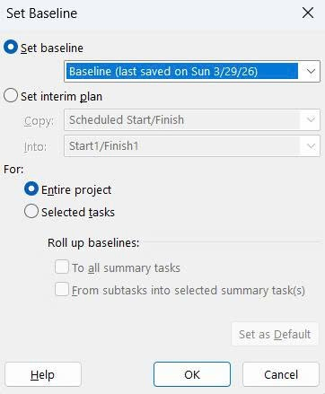

Hình 5.1: Thiết lập Baseline của dự án

5.2 Cập nhật tiến độ thực tế
Sau khi dự án được triển khai, việc cập nhật tiến độ thực tế là cần thiết để phản ánh đúng tình trạng thực hiện của từng công việc. Các thông tin như phần trăm hoàn thành (% Complete, % Work Complete), thời gian thực tế bắt đầu và kết thúc được nhập vào hệ thống để theo dõi. Trong dự án này, tiến độ thực tế được cập nhật trực tiếp trên phần mềm quản lý dự án Microsoft Project , giúp người quản lý dễ dàng nắm bắt tình hình và phát hiện các công việc bị chậm trễ. Việc cập nhật thường xuyên không chỉ giúp đảm bảo tính chính xác của dữ liệu mà còn hỗ trợ việc ra quyết định kịp thời khi có vấn đề phát sinh.
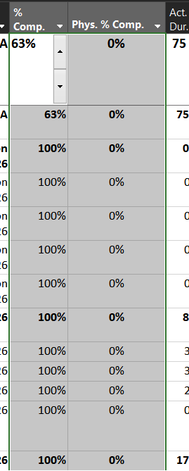

Hình 5.2: Cập nhật tiến độ thực tế của các công việc

5.3 So sánh Planned và Actual
Việc so sánh giữa kế hoạch (Planned) và thực tế (Actual) giúp đánh giá hiệu quả thực hiện dự án. Thông qua việc so sánh các chỉ tiêu như thời gian và chi phí, nhóm dự án có thể xác định được mức độ sai lệch so với kế hoạch ban đầu. Trong dự án phần mềm Quản lý Khách sạn , việc so sánh này được thực hiện thông qua các công cụ trực quan như biểu đồ Gantt (Tracking Gantt), trong đó hiển thị đồng thời kế hoạch ban đầu và tiến độ thực tế. Các sai lệch nếu có sẽ được phân tích để tìm ra nguyên nhân và đưa ra giải pháp khắc phục.
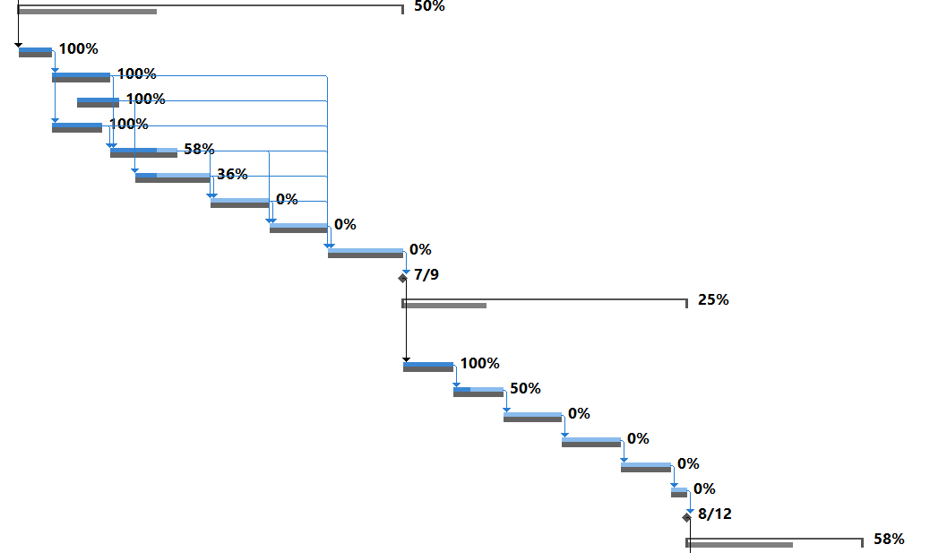

Hình 5.3 So sánh tiến độ kế hoạch và thực tế

5.4 Áp dụng phương pháp EVM (Earned Value Management)
Để đánh giá hiệu quả thực hiện dự án Quản lý Khách sạn một cách toàn diện, phương pháp quản lý giá trị thu được (EVM) được áp dụng thông qua việc đo lường ba thông số nền tảng. Các thông số này bao gồm: giá trị kế hoạch (PV) - thể hiện ngân sách dự kiến cho phần công việc lẽ ra phải hoàn thành tại một thời điểm báo cáo; giá trị thu được (EV) - phản ánh giá trị quy đổi của phần công việc thực tế đã hoàn thành; và chi phí thực tế (AC) - là tổng số tiền thực tế đã chi trả để hoàn thành các khối lượng công việc đó.
Dựa trên các dữ liệu nền tảng này, ban quản lý sẽ tính toán các chỉ số hiệu suất quan trọng nhằm đánh giá tình trạng "sức khỏe" thực tế của dự án. Hai thước đo cốt lõi là chỉ số hiệu suất chi phí (CPI - tính bằng tỷ lệ giữa EV và AC) và chỉ số hiệu suất tiến độ (SPI - tính bằng tỷ lệ giữa EV và PV). Để thuận tiện cho việc theo dõi và đưa ra kết luận, nhóm dự án áp dụng bảng tiêu chuẩn đánh giá mức độ như sau:

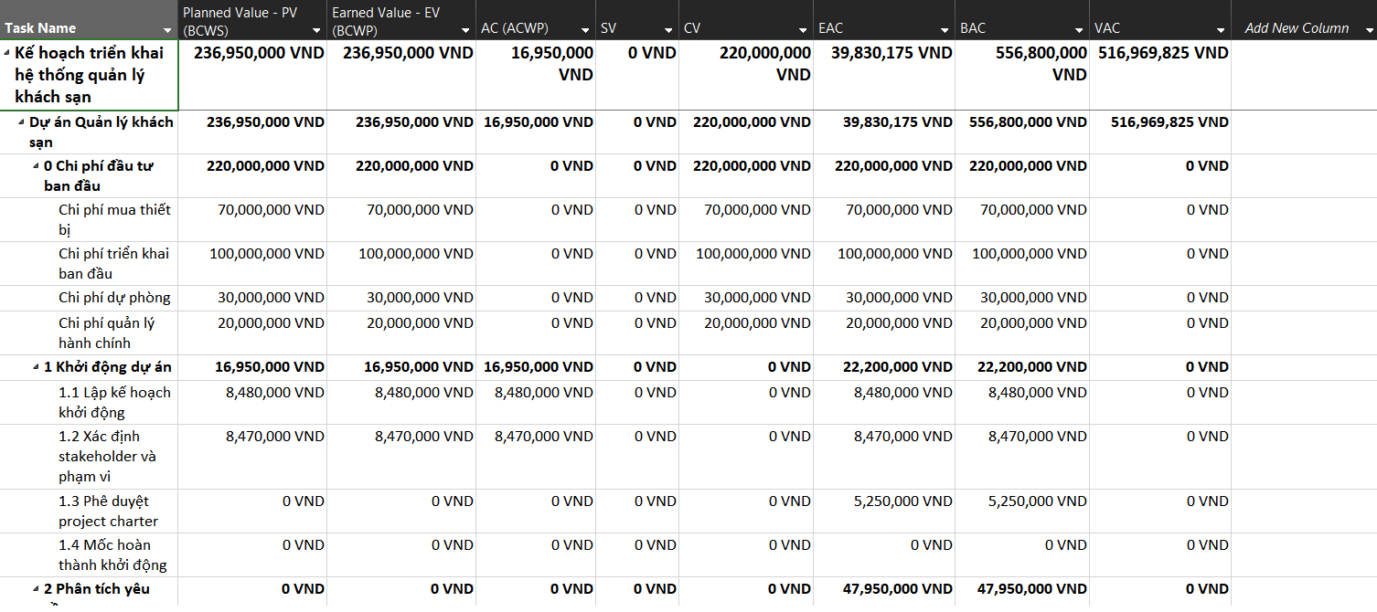
Bảng 5.1: Bảng các thang đo rõ ràng từ kỹ thuật EVM
Chỉ số hiệu suất | Công thức | Giá trị > 1 (Tốt) | Giá trị = 1 (Đạt) | Giá trị < 1 (Kém)
CPI (Về Chi phí) | EV / AC | Đang tiết kiệm chi phí | Đúng với ngân sách | Đang vượt / lố ngân sách
SPI (Về Tiến độ) | EV / PV | Đang vượt tiến độ | Đúng với tiến độ | Đang chậm trễ tiến độ

Hình 5.4 Phân tích EVM của dự án

PHẦN 6: BÁO CÁO VÀ TRÌNH BÀY DỰ ÁN

6.1 Báo cáo tiến độ
Báo cáo tiến độ là một trong những hoạt động quản lý quan trọng nhất trong suốt vòng đời dự án. Đây là công cụ chính thức giúp người quản lý dự án và các bên liên quan (stakeholders) nắm bắt được tình hình thực hiện công việc một cách kịp thời, chính xác và có hệ thống. Trong dự án hệ thống quản lý khách sạn, báo cáo tiến độ được xây dựng định kỳ dựa trên dữ liệu thực tế được cập nhật liên tục trong Microsoft Project, đảm bảo mọi quyết định quản lý đều dựa trên thông tin đáng tin cậy.
Nội dung của báo cáo tiến độ bao gồm bốn khía cạnh chính. Thứ nhất là tiến độ hoàn thành, thể hiện qua tỷ lệ phần trăm hoàn thành của từng công việc và từng giai đoạn so với kế hoạch. Thứ hai là tình trạng thời gian, bao gồm số ngày đã thực hiện, số ngày còn lại và dự báo ngày hoàn thành. Thứ ba là tình trạng chi phí, phản ánh chi phí đã phát sinh so với ngân sách kế hoạch. Thứ tư là các vấn đề tồn đọng và rủi ro cần xử lý trong giai đoạn tiếp theo.
Tính đến thời điểm báo cáo ngày 05/04/2026, toàn dự án đạt tỷ lệ hoàn thành 63% — một con số rất tích cực so với kế hoạch. Cụ thể, hai giai đoạn đầu gồm Khởi động dự án (8 ngày) và Phân tích yêu cầu (17 ngày) đã hoàn thành 100% đúng hạn. Giai đoạn Thiết kế hệ thống (15 ngày) đạt 93%, chỉ còn công việc nghiên cứu tích hợp cổng thanh toán đang ở 50%. Giai đoạn Phát triển hệ thống (34 ngày) đang ở 50% với các module đăng nhập, quản lý phòng, khách hàng đã hoàn thành và các module đặt phòng, dịch vụ đang được thực hiện. Giai đoạn Kiểm thử đã bắt đầu sớm và đạt 25%, trong khi Triển khai và Bàn giao cũng đã được khởi động song song, lần lượt đạt 58% và 50%.

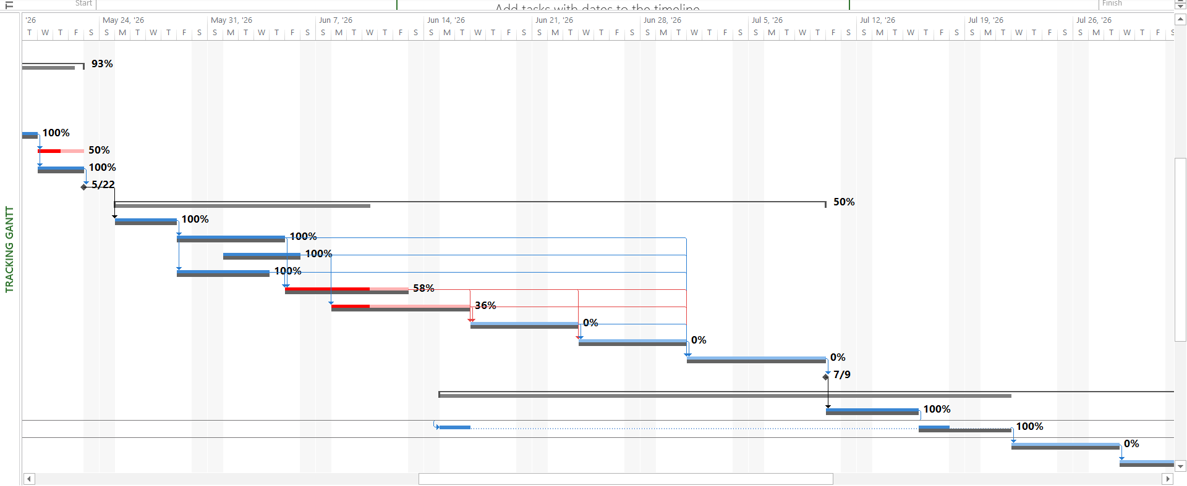
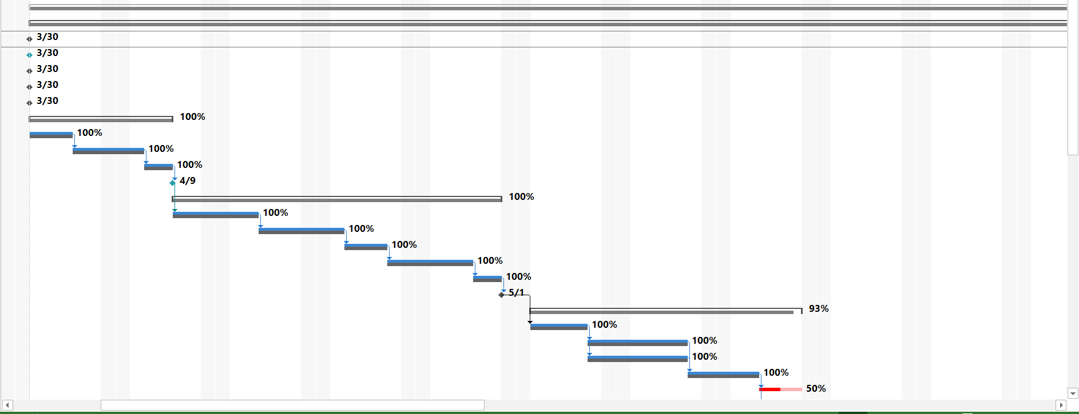
Hình 6.1 Biểu đồ Tracking Gantt thể hiện tiến độ kế hoạch vs thực tế
Hình 6.2 Biểu đồ Tracking Gantt thể hiện tiến độ kế hoạch vs thực tế

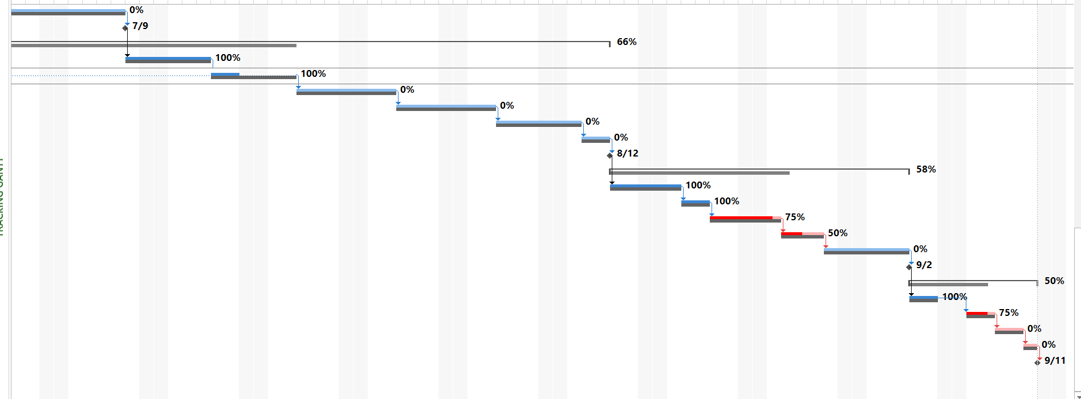
Hình 6.3 Biểu đồ Tracking Gantt thể hiện tiến độ kế hoạch vs thực tế
Một điểm đáng chú ý trong báo cáo tiến độ lần này là nhiều giai đoạn đang được thực hiện song song thay vì tuần tự như kế hoạch ban đầu. Cụ thể, giai đoạn Kiểm thử (dự kiến bắt đầu sau khi hoàn thành Phát triển) đã được khởi động sớm để kiểm thử các module đã hoàn chỉnh, giúp tiết kiệm thời gian tổng thể. Tương tự, các hoạt động Triển khai và Bàn giao cũng được chuẩn bị trước, thể hiện sự chủ động và linh hoạt trong quản lý dự án.
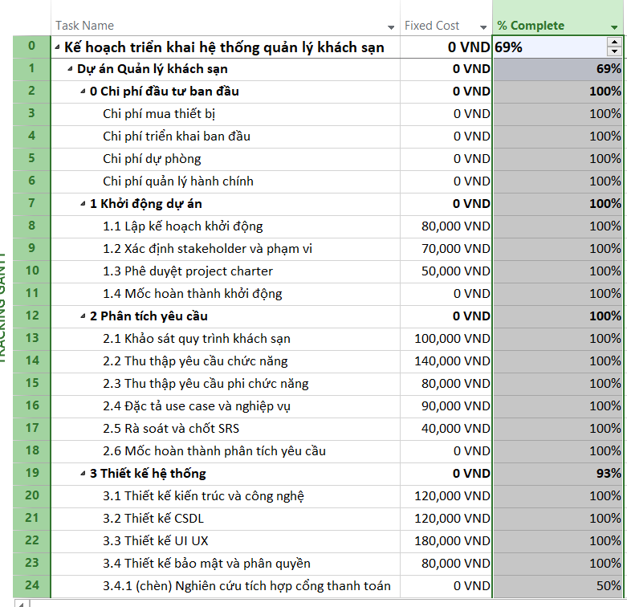

Hình 6.4 Báo cáo phần trăm hoàn thành từng công việc trong Microsoft Project

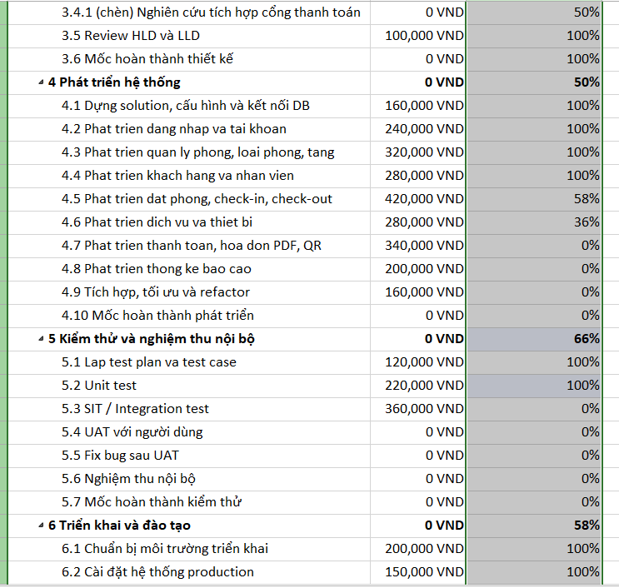

Hình 6.5 Báo cáo phần trăm hoàn thành từng công việc trong Microsoft Project

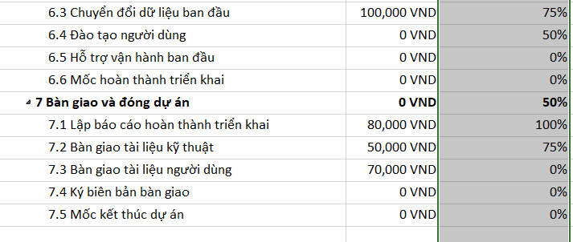

Hình 6.6 Báo cáo phần trăm hoàn thành từng công việc trong Microsoft Project

6.2 Dashboard / Biểu đồ
Dashboard và biểu đồ là phương tiện trực quan hóa thông tin dự án, giúp người quản lý và các bên liên quan hiểu nhanh tình trạng dự án mà không cần đọc qua hàng trăm dòng dữ liệu chi tiết. Trong dự án này, Microsoft Project cung cấp sẵn nhiều loại báo cáo trực quan tích hợp trong tab Report, cho phép tạo dashboard chuyên nghiệp chỉ trong vài cú click mà không cần phần mềm bên ngoài.
Ba loại biểu đồ chính được sử dụng trong dự án gồm: Biểu đồ Gantt (Gantt Chart) thể hiện tiến độ theo thời gian và mối quan hệ phụ thuộc giữa các công việc; Biểu đồ tài nguyên (Resource Graph) thể hiện mức độ sử dụng nhân lực theo thời gian và phát hiện tình trạng quá tải; và Dashboard tổng quan dự án thể hiện đồng thời tiến độ, chi phí và trạng thái các công việc quan trọng trên một màn hình.
a) Biểu đồ Gantt tổng quan dự án
Biểu đồ Gantt là công cụ trực quan hóa tiến độ cơ bản và quan trọng nhất trong quản lý dự án. Trong Microsoft Project, biểu đồ Gantt hiển thị đồng thời cả kế hoạch ban đầu (Baseline — thanh màu xám phía dưới) và tiến độ thực tế (thanh màu xanh phía trên), giúp người xem dễ dàng nhận biết công việc nào đang đúng tiến độ, trễ hay vượt tiến độ. Đường găng (Critical Path) được đánh dấu màu đỏ, cho thấy chuỗi công việc quyết định thời gian hoàn thành toàn dự án.

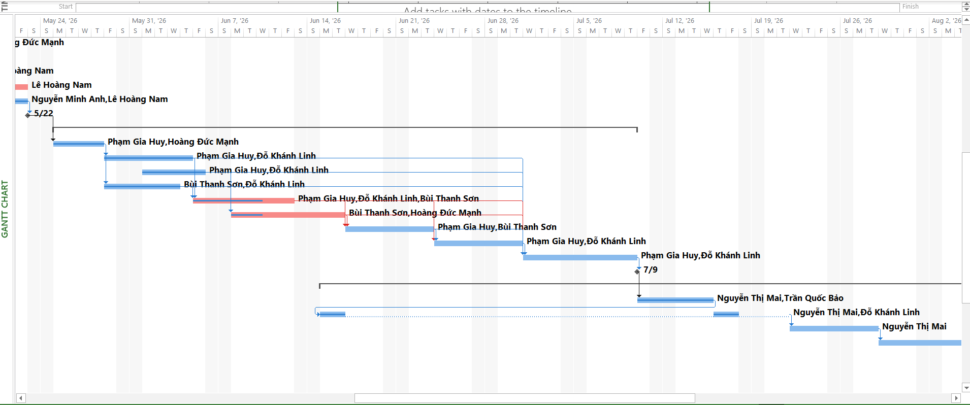
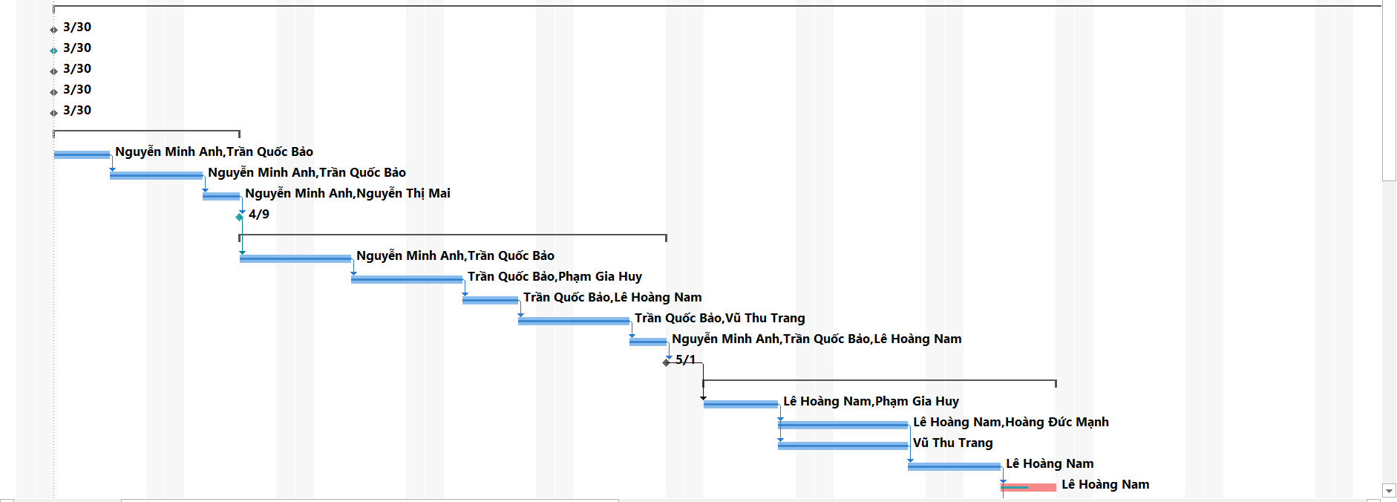
Hình 6.7 Biểu đồ Gantt tổng quan tiến độ dự án quản lý khách sạn

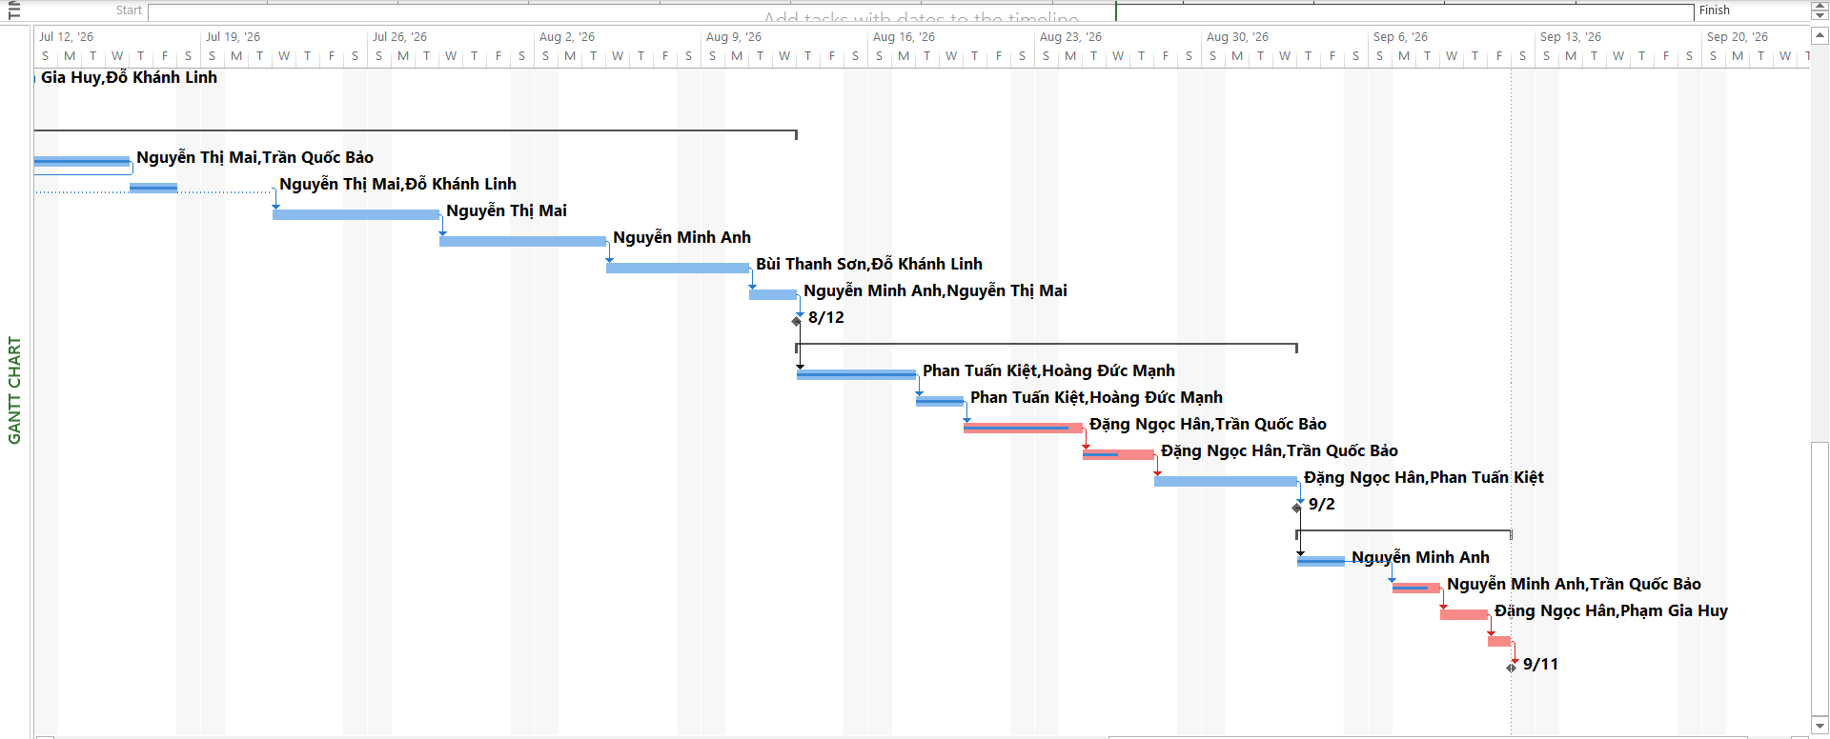
Hình 6.8 Biểu đồ Gantt tổng quan tiến độ dự án quản lý khách sạn

Hình 6.9 Biểu đồ Gantt tổng quan tiến độ dự án quản lý khách sạn

b) Biểu đồ phân bổ tài nguyên (Resource Graph)
Biểu đồ Resource Graph trong Microsoft Project thể hiện mức độ sử dụng từng tài nguyên theo thời gian dưới dạng biểu đồ cột. Trục hoành là thời gian (theo tuần hoặc tháng), trục tung là tỷ lệ sử dụng (%). Khi một tài nguyên được sử dụng vượt mức tối đa (Max Units), cột sẽ chuyển sang màu đỏ — đây là tín hiệu cảnh báo quá tải cần điều chỉnh phân công. Trong dự án này, Phạm Gia Huy (max 300%) là tài nguyên được sử dụng nhiều nhất trong giai đoạn phát triển, cần theo dõi chặt chẽ để tránh kiệt sức và ảnh hưởng đến chất lượng công việc.
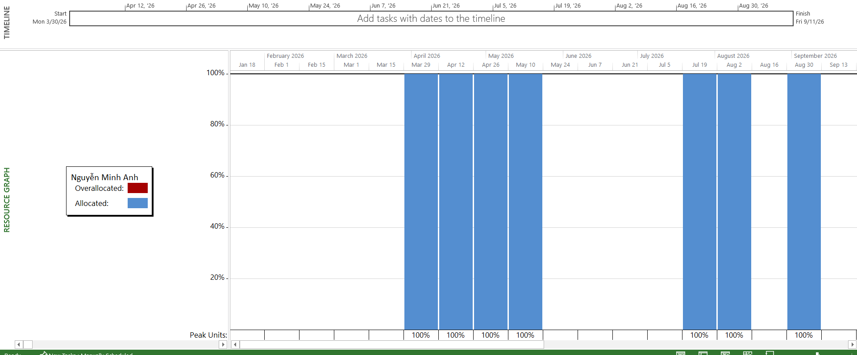

Hình 6.10 Biểu đồ phân bổ và mức độ sử dụng tài nguyên nhân lực
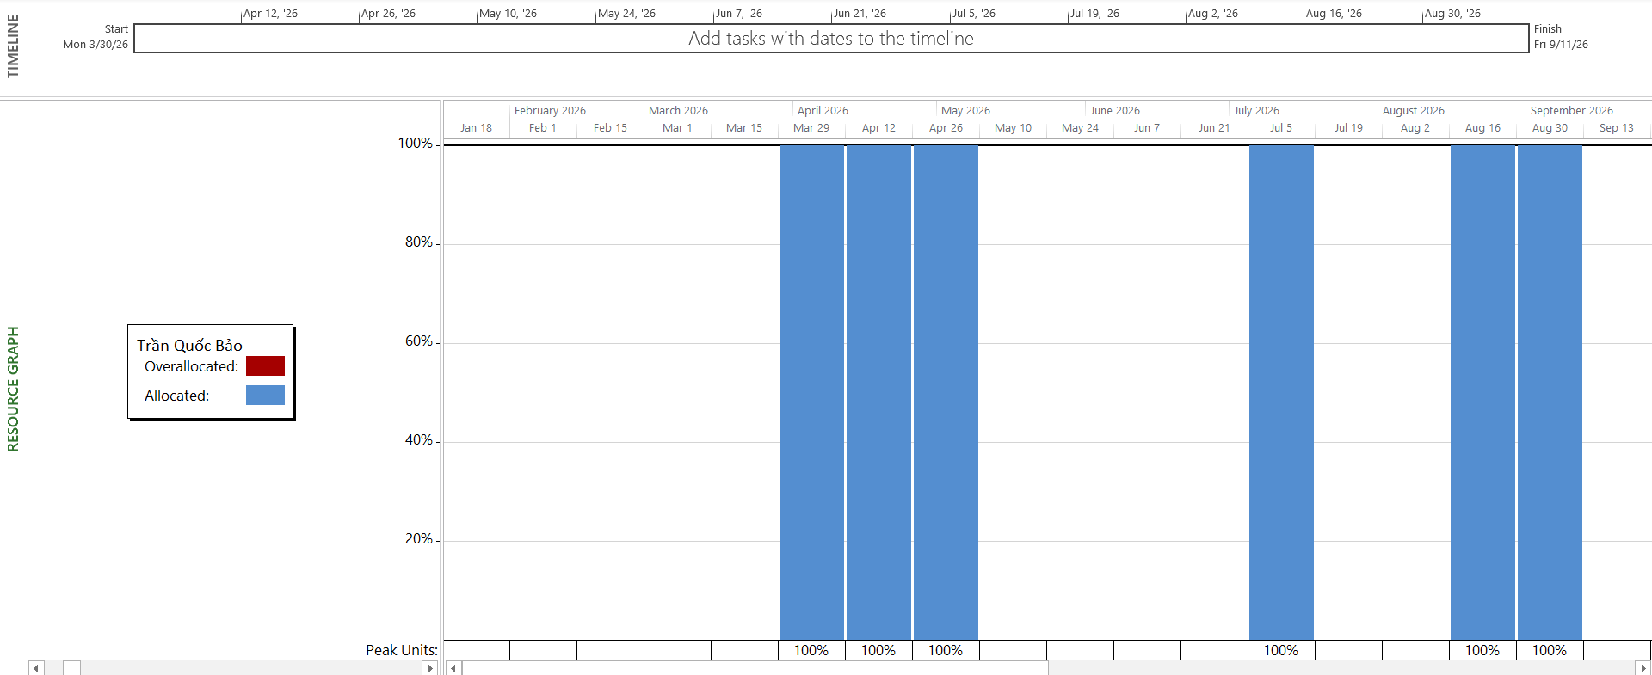

Hình 6.11 Biểu đồ phân bổ và mức độ sử dụng tài nguyên nhân lực

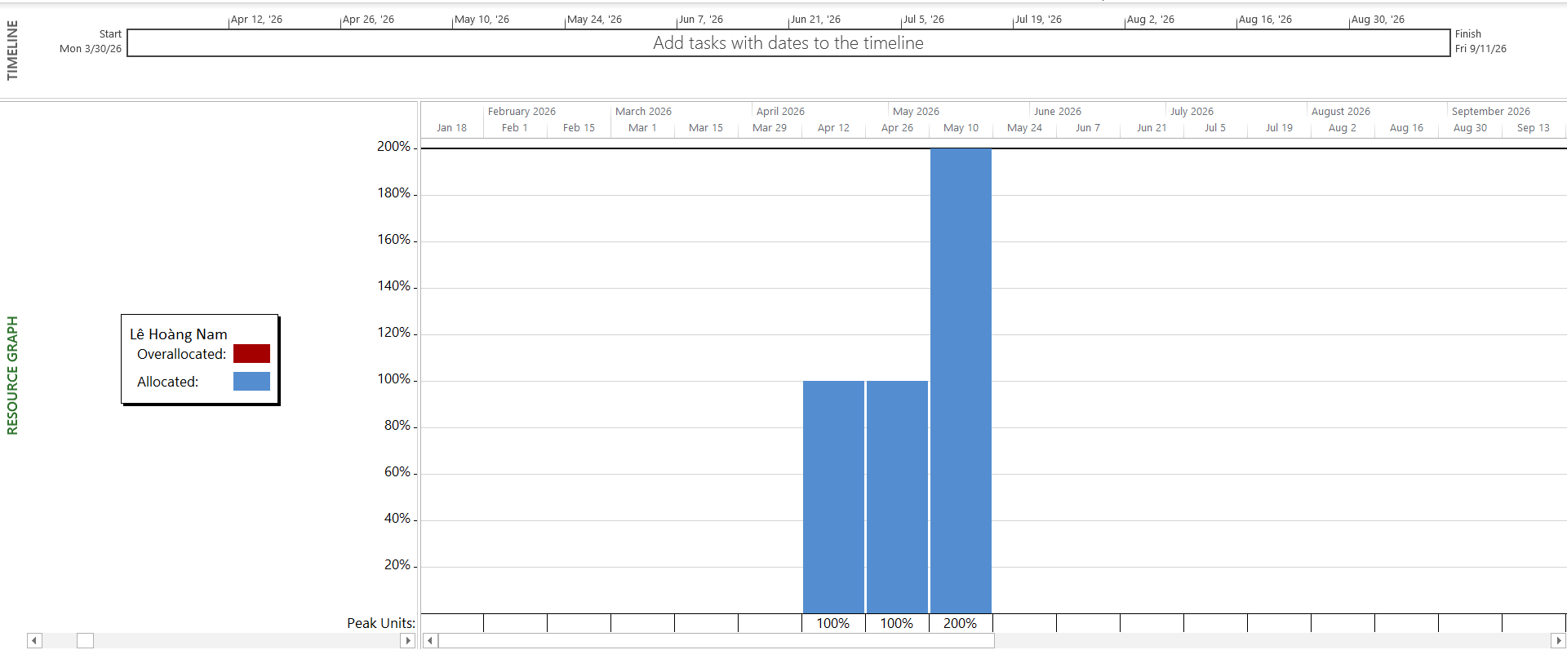
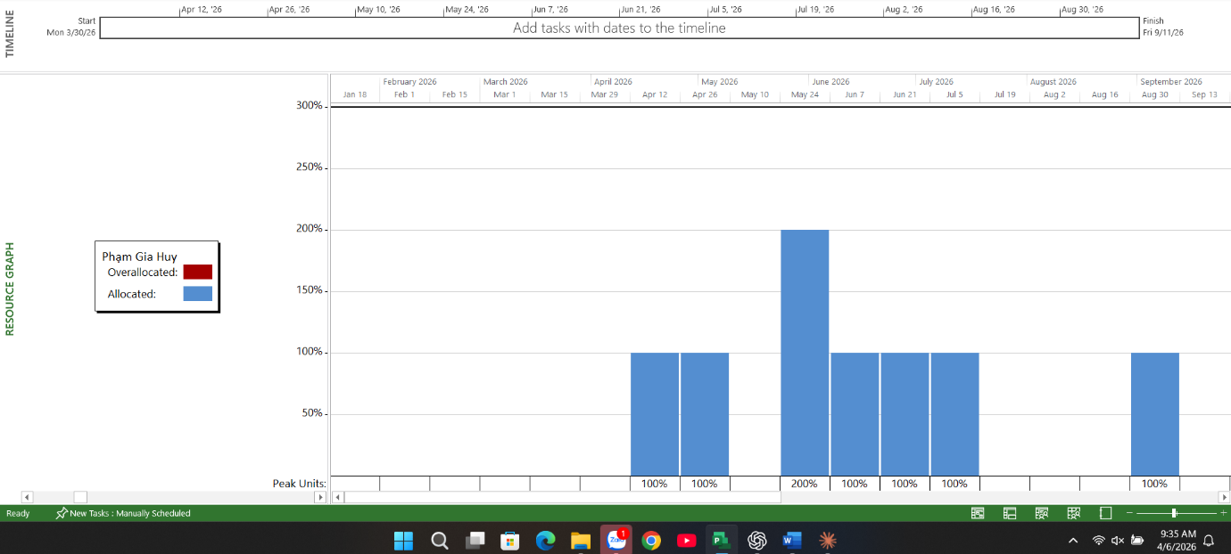
Hình 6.12 Biểu đồ phân bổ và mức độ sử dụng tài nguyên nhân lực

Hình 6.13 Biểu đồ phân bổ và mức độ sử dụng tài nguyên nhân lực

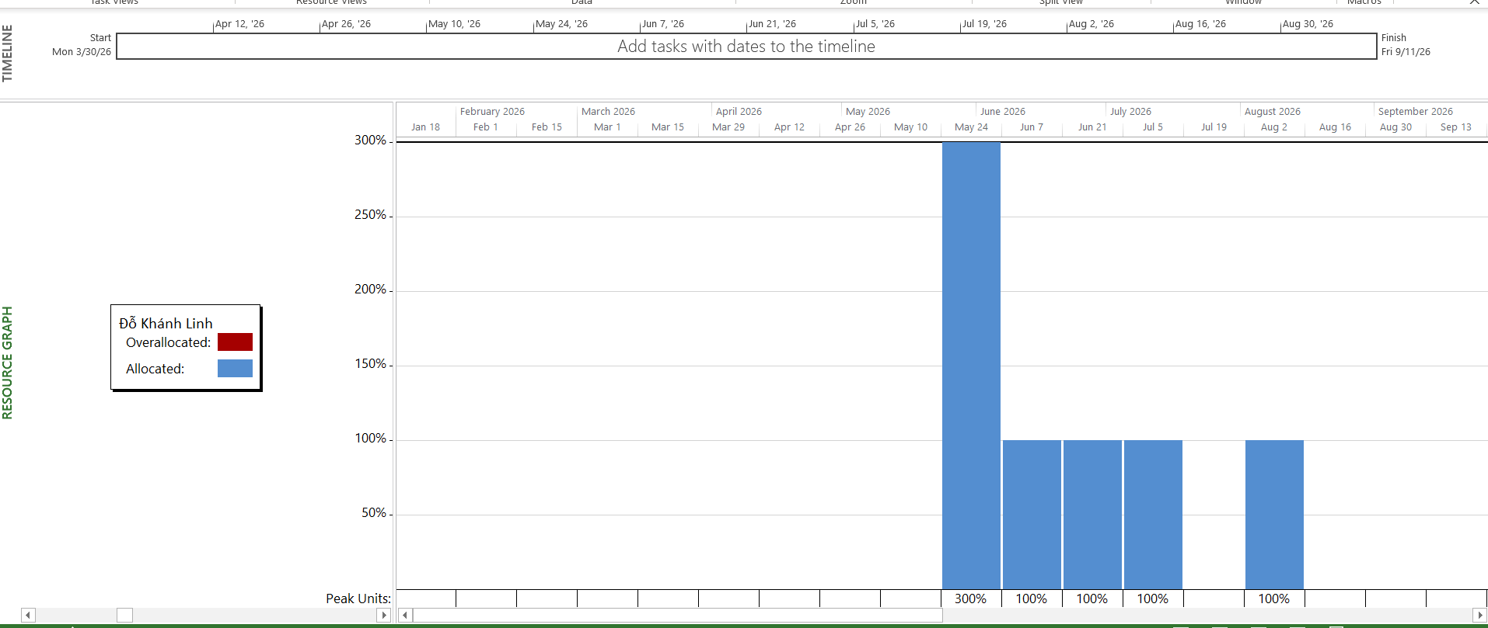
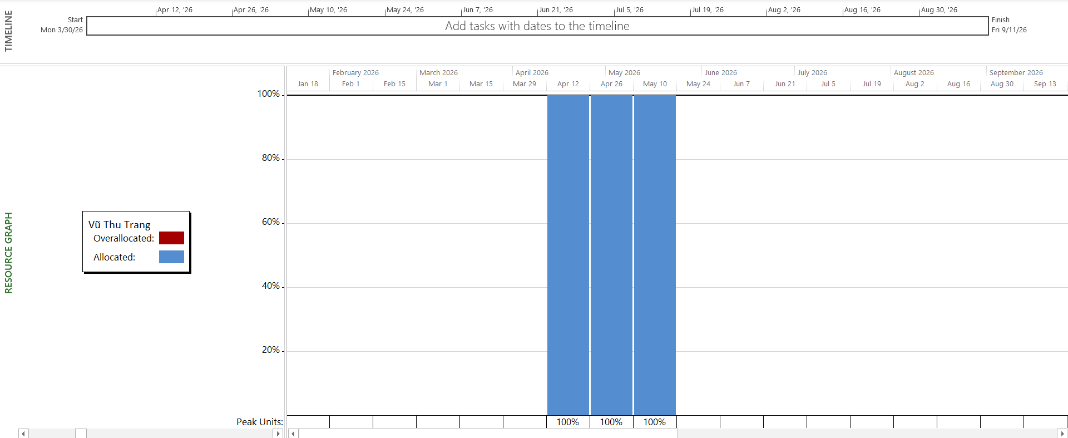
Hình 6.14 Biểu đồ phân bổ và mức độ sử dụng tài nguyên nhân lực

Hình 6.15 Biểu đồ phân bổ và mức độ sử dụng tài nguyên nhân lực

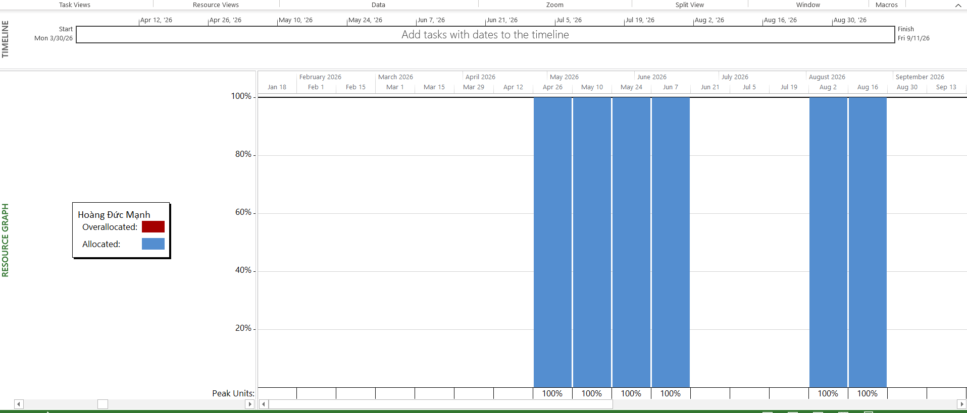
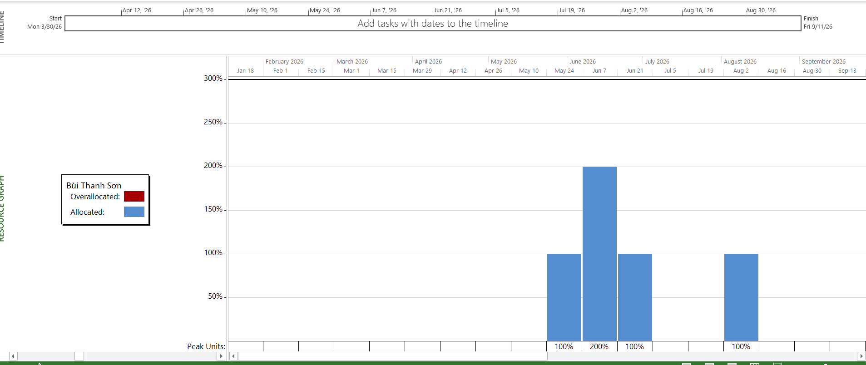
Hình 6.16 Biểu đồ phân bổ và mức độ sử dụng tài nguyên nhân lực

Hình 6.17 Biểu đồ phân bổ và mức độ sử dụng tài nguyên nhân lực

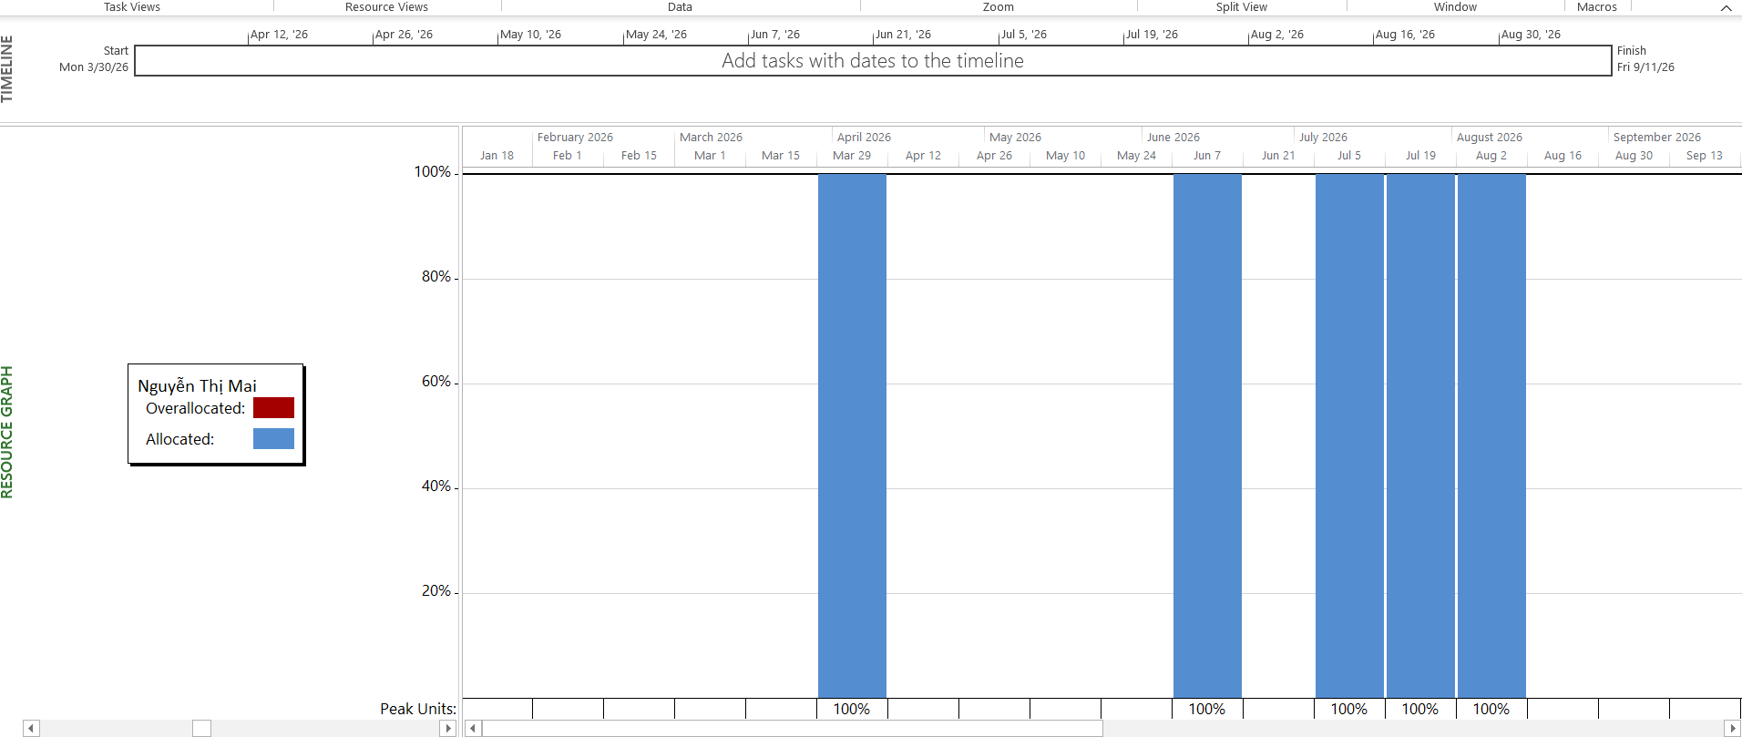

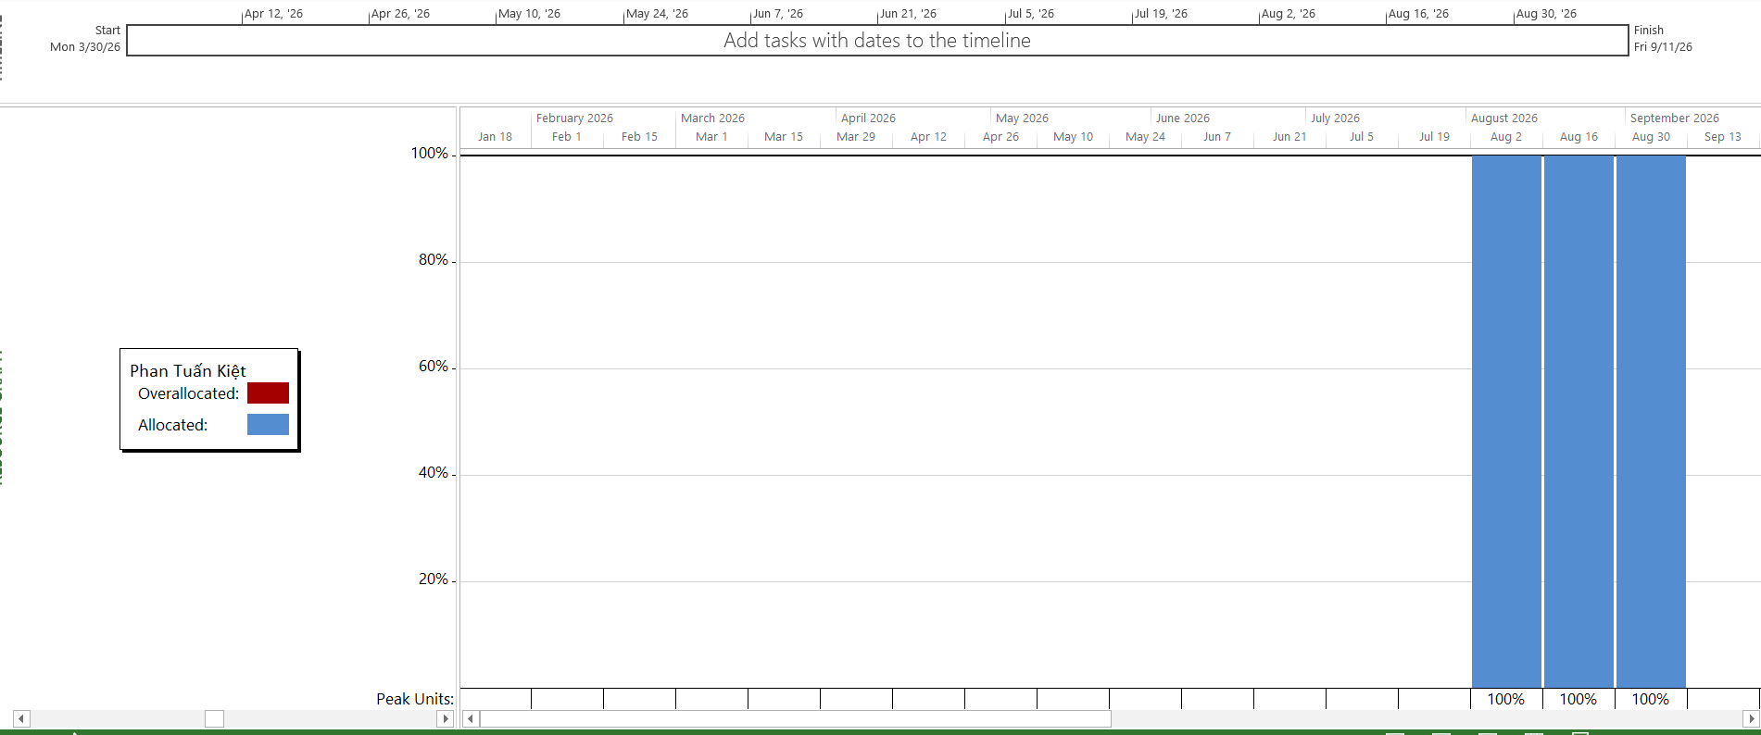
Hình 6.18 Biểu đồ phân bổ và mức độ sử dụng tài nguyên nhân lực

Hình 6.19 Biểu đồ phân bổ và mức độ sử dụng tài nguyên nhân lực

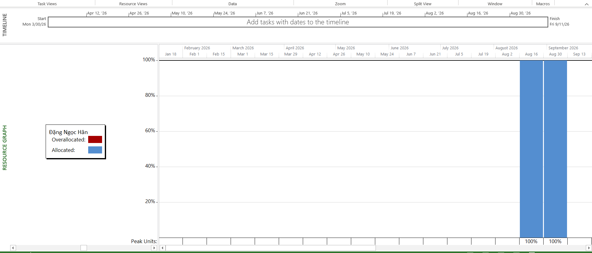
Hình 6.20 Biểu đồ phân bổ và mức độ sử dụng tài nguyên nhân lực
c) Dashboard tổng quan dự án (Project Overview)
Microsoft Project cung cấp báo cáo Dashboard tích hợp trong tab Report → Dashboards → Project Overview. Dashboard này hiển thị tổng hợp trên một trang: phần trăm hoàn thành tổng thể, số lượng task hoàn thành/đang thực hiện/chưa bắt đầu/trễ tiến độ, tổng chi phí so với ngân sách, biểu đồ tròn phân bổ trạng thái công việc, và danh sách các task trên đường găng (Critical Path). Tại thời điểm báo cáo, dashboard ghi nhận: 63% dự án hoàn thành, 18/58 tasks đã hoàn thành 100%, 12 tasks đang thực hiện, và không có task nào bị trễ so với kế hoạch.
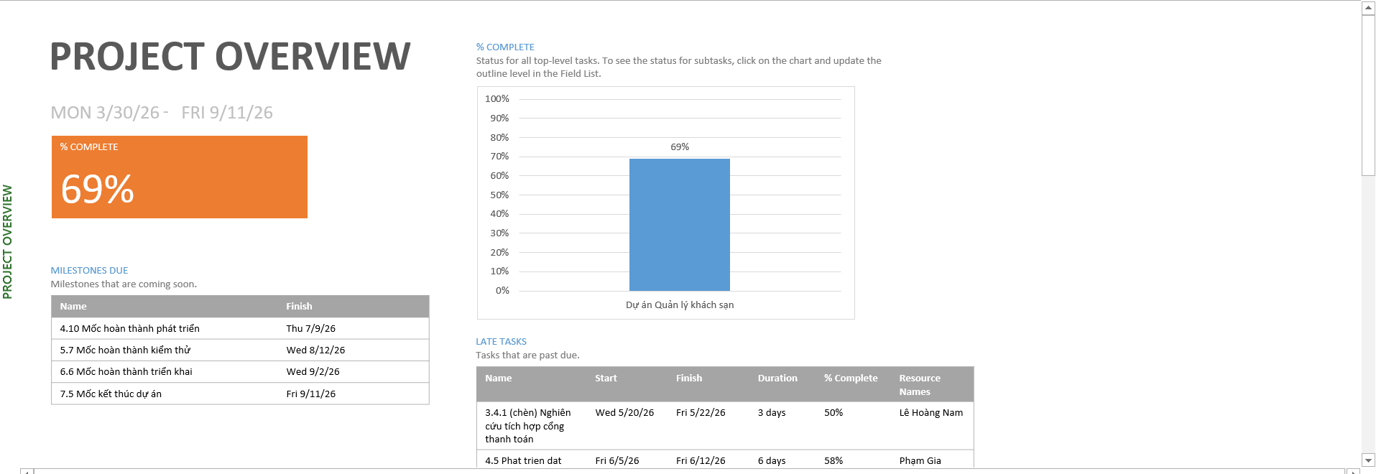

Hình 6.21 Dashboard Project Overview trong Microsoft Project

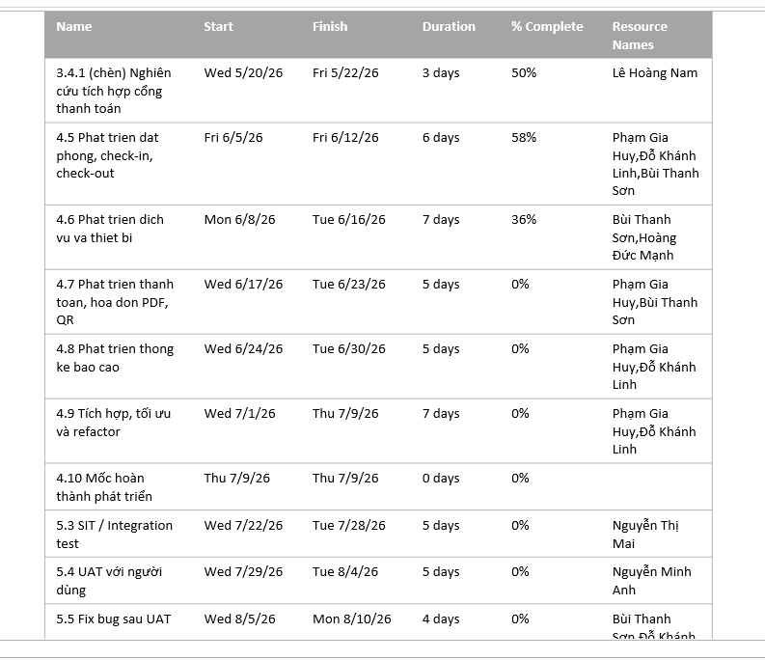
Hình 6.22 Dashboard Project Overview trong Microsoft Project
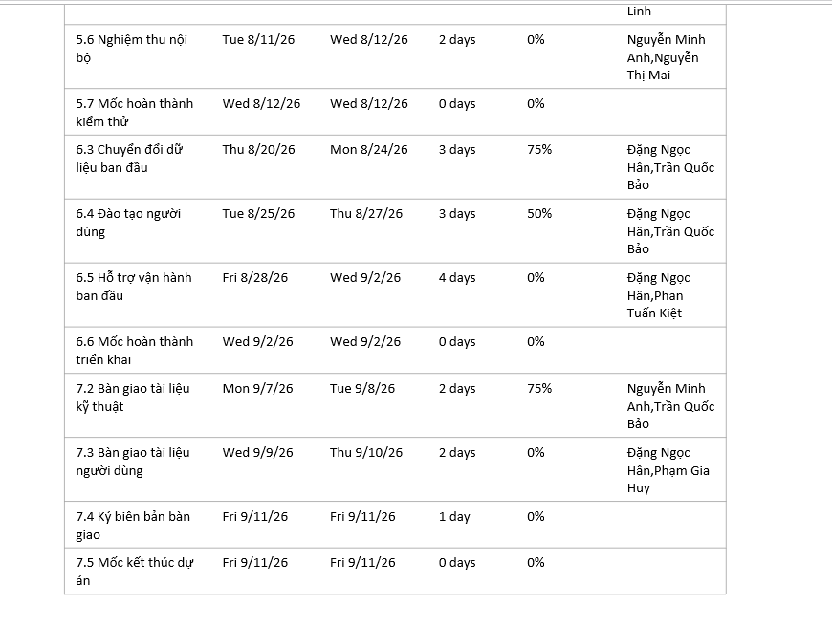

Hình 6.22 Dashboard Project Overview trong Microsoft Project
d) Biểu đồ chi phí dự án (Cost Overview)
Báo cáo Cost Overview trong Microsoft Project (Report → Costs → Cost Overview) cung cấp cái nhìn tổng thể về tình hình tài chính dự án. Biểu đồ thể hiện đồng thời chi phí kế hoạch (Baseline Cost), chi phí thực tế (Actual Cost) và chi phí dự kiến hoàn thành (EAC — Estimate at Completion) theo từng giai đoạn. Ngoài ra, biểu đồ còn hiển thị các chỉ số EVM (Earned Value Management) quan trọng như CPI (Cost Performance Index) và SPI (Schedule Performance Index), giúp đánh giá hiệu suất sử dụng chi phí và tiến độ một cách định lượng. CPI > 1 nghĩa là dự án đang chi tiêu hiệu quả hơn kế hoạch; SPI > 1 nghĩa là dự án đang đi nhanh hơn kế hoạch.

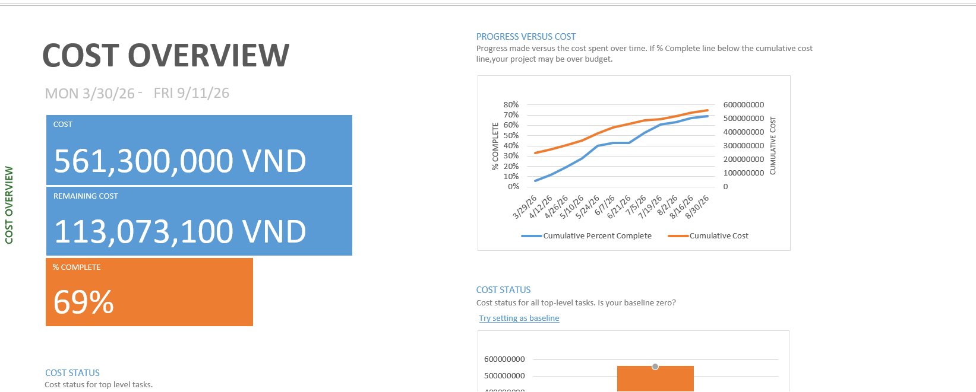
Hình 6.23 Biểu đồ Cost Overview và các chỉ số EVM của dự án
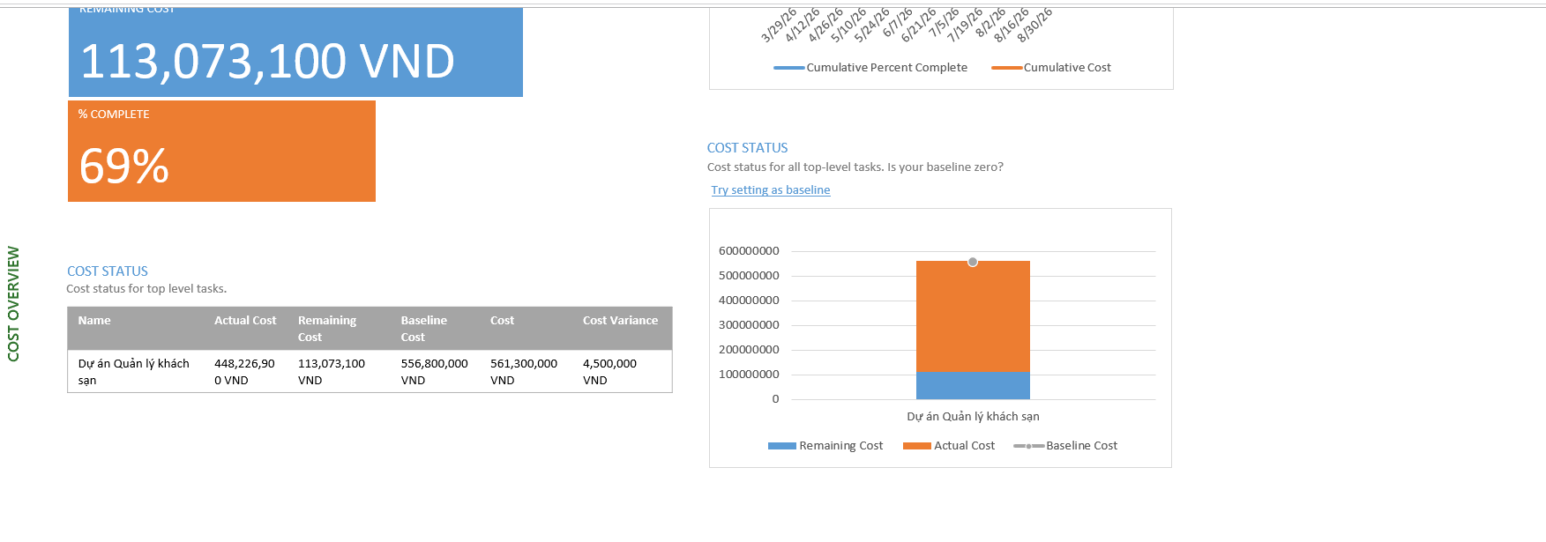

Hình 6.24 Biểu đồ Cost Overview và các chỉ số EVM của dự án
Nhìn chung, toàn bộ hệ thống báo cáo và dashboard của dự án hệ thống quản lý khách sạn được xây dựng một cách có hệ thống và toàn diện, cung cấp đầy đủ thông tin cần thiết cho tất cả các bên liên quan. Báo cáo tiến độ định kỳ kết hợp với dashboard trực quan giúp người quản lý dự án phát hiện sớm các vấn đề, đưa ra quyết định kịp thời và duy trì dự án luôn đi đúng hướng, đảm bảo hoàn thành đúng mục tiêu: bàn giao hệ thống quản lý khách sạn hoàn chỉnh vào ngày 11/09/2026 với tổng ngân sách 556.300.000 VNĐ.

PHỤ LỤC
Bảng phân công chi tiết công việc cho từng thành viên nhóm
STT | Thành viên | Vai trò | Công việc chính | % Đóng góp
1 | Dương Mạnh Khương | Nhóm trưởng | Phụ trách Chương 1: Mô tả dự án gồm tên dự án, mục tiêu, phạm vi, sản phẩm bàn giao, stakeholder và sơ đồ tổng hệ thống; đồng thời thực hiện phân công nhiệm vụ, theo dõi tiến độ, giám sát chất lượng nội dung các chương, điều chỉnh và tổng hợp toàn bộ báo cáo, chuẩn hóa hình thức trình bày Word, rà soát lỗi và hoàn thiện bản cuối | 20%
2 | Võ Văn Bia | Thành viên | Phụ trách Chương 2: Quản lý phạm vi dự án gồm xây dựng WBS, mô tả các công việc chính, kiểm soát phạm vi dự án, biên soạn nội dung và phối hợp chỉnh sửa hình minh họa liên quan đến phạm vi | 15%
3 | Dương Quang Vũ | Thành viên | Phụ trách Chương 3: Quản lý tiến độ gồm lập danh sách công việc (Task List), sắp xếp trình tự công việc, xác định thời lượng, mốc tiến độ, quan hệ phụ thuộc giữa các công việc và hoàn thiện phần nội dung, hình biểu đồ tiến độ trong Microsoft Project | 16%
4 | Trần Đại Nguyên | Thành viên | Phụ trách Chương 4: Quản lý nguồn lực và chi phí gồm danh sách tài nguyên, phân bổ tài nguyên cho từng công việc, theo dõi mức sử dụng tài nguyên, ước tính chi phí chi tiết và tổng chi phí dự án; tổng hợp hình ảnh, bảng biểu chi phí và tài nguyên trong Microsoft Project | 17%
5 | Tạ Quốc Thịnh | Thành viên | Phụ trách Chương 5: Theo dõi và kiểm soát dự án gồm thiết lập Baseline, cập nhật tiến độ thực tế, so sánh Planned và Actual, áp dụng EVM để đánh giá hiệu quả chi phí và tiến độ, biên soạn nội dung phân tích kết quả theo dõi dự án | 16%
6 | Trần Bảo Long | Thành viên | Phụ trách Chương 6: Báo cáo và trình bày dự án gồm báo cáo tiến độ, dashboard, biểu đồ Gantt tổng quan, biểu đồ phân bổ tài nguyên, Cost Overview và trình bày kết quả dự án; hỗ trợ hoàn thiện phần hình ảnh, bố cục và minh họa báo cáo | 16%

Bảng mô tả chi tiết công việc
STT | Nội dung công việc | Mô tả chi tiết | Người phụ trách | Người hỗ trợ | Thời gian bất đầu | Thời gian kết thúc | Trạng thái
1 | Xác định đề tài và phạm vi báo cáo | Thống nhất đề tài “Xây dựng hệ thống quản lý khách sạn”, định hướng nội dung báo cáo và phạm vi triển khai theo file Microsoft Project | Dương Mạnh Khương | Cả nhóm | 30/03/2026 | 31/03/2026 | Hoàn thành
2 | Thực hiện Chương 1: Mô tả dự án | Viết tên dự án, mục tiêu, phạm vi, sản phẩm bàn giao, stakeholder; bổ sung sơ đồ tổng hệ thống | Dương Mạnh Khương | Võ Văn Bia | 31/03/2026 | 02/04/2026 | Hoàn thành
3 | Thực hiện Chương 2: Quản lý phạm vi dự án | Xây dựng WBS, mô tả các công việc chính, kiểm soát phạm vi dự án theo nội dung báo cáo | Võ Văn Bia | Dương Mạnh Khương | 01/04/2026 | 03/04/2026 | Hoàn thành
4 | Thực hiện Chương 3: Quản lý tiến độ | Lập danh sách công việc, xác định trình tự thực hiện, thời lượng, mốc tiến độ và quan hệ phụ thuộc trong dự án | Dương Quang Vũ | Võ Văn Bia | 02/04/2026 | 04/04/2026 | Hoàn thành
5 | Thực hiện Chương 4: Quản lý nguồn lực và chi phí | Tổng hợp danh sách tài nguyên, phân công nguồn lực, ước tính chi phí và tổng chi phí dự án dựa trên Microsoft Project | Trần Đại Nguyên | Dương Quang Vũ | 03/04/2026 | 05/04/2026 | Hoàn thành
6 | Thực hiện Chương 5: Theo dõi và kiểm soát dự án | Thiết lập Baseline, cập nhật tiến độ thực tế, so sánh Planned và Actual, áp dụng EVM | Tạ Quốc Thịnh | Trần Đại Nguyên | 04/04/2026 | 06/04/2026 | Hoàn thành
7 | Thực hiện Chương 6: Báo cáo và trình bày dự án | Viết báo cáo tiến độ, dashboard, biểu đồ Gantt, Resource Graph, Cost Overview và phần trình bày kết quả | Trần Bảo Long | Tạ Quốc Thịnh | 04/04/2026 | 06/04/2026 | Hoàn thành
8 | Kiểm tra đối chiếu với file Microsoft Project | Rà soát lại tiến độ, tài nguyên, chi phí, baseline, dashboard và số liệu để đảm bảo nội dung báo cáo thống nhất với file .mpp | Dương Mạnh Khương | Cả nhóm | 06/04/2026 | 06/04/2026 | Hoàn thành
9 | Tổng hợp, điều chỉnh nội dung toàn báo cáo | Ghép các chương, chỉnh văn phong, chuẩn hóa mục lục, tiêu đề, đánh số hình/bảng, thống nhất bố cục toàn bài | Dương Mạnh Khương | Trần Bảo Long | 06/04/2026 | 07/04/2026 | Hoàn thành
10 | Hoàn thiện file Word và nộp báo cáo | Dàn trang Word, kiểm tra lỗi chính tả, định dạng bảng biểu, hoàn thiện bản cuối cùng để nộp | Dương Mạnh Khương | Cả nhóm | 07/04/2026 | 07/04/2026 | Hoàn thành

